TỔNG LIÊN ĐOÀN LAO ĐỘNG VIỆT NAM
TRƯỜNG ĐẠI HỌC TÔN ĐỨC THẮNG
KHOA CÔNG NGHỆ THÔNG TIN


ĐỒ ÁN CUỐI KỲ
MÔN LẬP TRÌNH WEB VÀ ỨNG DỤNG

PHÁT TRIỂN WEBSITE QUẢN LÝ BÁN HÀNG CHO CỬA HÀNG ĐIỆN THOẠI

Người hướng dẫn: ThS PHAN THỊ THANH PHƯƠNG
Người thực hiện: LÝ TIỂU LONG – 52200168
LÊ HỒNG QUANG – 52200156
HUỲNH HOÀI NAM – 52200151
HỒ VINH QUAN – 52200021
Lớp: 22050301
Khóa: 26

THÀNH PHỐ HỒ CHÍ MINH, NĂM 2024
TỔNG LIÊN ĐOÀN LAO ĐỘNG VIỆT NAM
TRƯỜNG ĐẠI HỌC TÔN ĐỨC THẮNG
KHOA CÔNG NGHỆ THÔNG TIN

ĐỒ ÁN CUỐI KỲ
MÔN LẬP TRÌNH WEB VÀ ỨNG DỤNG

PHÁT TRIỂN WEBSITE QUẢN LÝ BÁN HÀNG CHO CỬA HÀNG ĐIỆN THOẠI

Người hướng dẫn: ThS PHAN THỊ THANH PHƯƠNG
Người thực hiện: LÝ TIỂU LONG – 52200168
LÊ HỒNG QUANG – 52200156
HUỲNH HOÀI NAM – 52200151
HỒ VINH QUAN – 52200021
Lớp: 22050301
Khóa: 26

THÀNH PHỐ HỒ CHÍ MINH, NĂM 2024

LỜI CẢM ƠN

Chúng tôi xin gửi lời cảm ơn chân thành đến trường đại học Tôn Đức Thắng và ThS Phan Thị Thanh Phương đã tận tình hướng dẫn và hỗ trợ chúng tôi trong quá trình học tập cũng như quá trình làm đồ án này.
Nhờ có sự chỉ dẫn và hỗ trợ của ThS Phan Thị Thanh Phương, chúng tôi đã có cơ hội nâng cao kiến thức, kỹ năng đủ để thực hiện đồ án này. Cô cũng đã dành thời gian và tâm huyết để giúp đỡ để giúp chúng tôi hoàn thiện và nâng cao chất lượng của đồ án.
Chúng tôi rất biết ơn sự tận tâm và kiến thức sâu rộng của cô cũng như sự hỗ trợ và động viên không ngừng trong suốt quá trình học tập.
ĐỒ ÁN ĐƯỢC HOÀN THÀNH
TẠI TRƯỜNG ĐẠI HỌC TÔN ĐỨC THẮNG

Chúng tôi cam đoan rằng đồ án này là sản phẩm của riêng chúng tôi và đã được hướng dẫn bởi ThS Phan Thị Thanh Phương. Các nội dung nghiên cứu và kết quả trong đồ án này là trung thực và chưa được công bố trước đây dưới bất kỳ hình thức nào. Những số liệu trong bảng biểu được thu thập từ các nguồn khác nhau và được ghi rõ trong phần tài liệu tham khảo để phục vụ cho phân tích, nhận xét và đánh giá.
Ngoài ra, đồ án cũng sử dụng một số nhận xét, đánh giá và số liệu từ các tác giả khác hoặc cơ quan tổ chức khác, nhưng tất cả đều được trích dẫn và chú thích nguồn gốc.
Chúng tôi chịu hoàn toàn trách nhiệm về nội dung của đồ án. Nếu phát hiện bất kỳ hành vi gian lận nào, chúng tôi xin hoàn toàn chịu trách nhiệm. Trường Đại học Tôn Đức Thắng không chịu trách nhiệm đối với vi phạm tác quyền hoặc bản quyền do tôi gây ra trong quá trình thực hiện đồ án.

Tp. Hồ Chí Minh, ngày 18 tháng 04 năm 2024
Tác giả
(ký tên và ghi rõ họ tên)

Lý Tiểu Long
Huỳnh Hoài Nam
Lê Hồng Quang
Hồ Vinh Quan
PHẦN XÁC NHẬN VÀ ĐÁNH GIÁ CỦA GIẢNG VIÊN
Phần xác nhận của GV hướng dẫn
________________________________________________________________________________________________________________________________________________________________________________________________________________________________________________________________________________________________________________________________________________________________________________________________________________________________________________________________________
Tp. Hồ Chí Minh, ngày tháng năm
(kí và ghi họ tên)

Phần đánh giá của GV chấm bài
________________________________________________________________________________________________________________________________________________________________________________________________________________________________________________________________________________________________________________________________________________________________________________________________________________________________________________________________________
Tp. Hồ Chí Minh, ngày tháng năm
(kí và ghi họ tên)

TÓM TẮT

Đồ án này gồm 06 chương:
- Chương 1: Giới thiệu tổng quát
Trình bày tầm quan trọng của việc quản lý bán hàng và hoạt động cửa hàng trong môi trường kinh doanh hiện nay. Dự án phát triển một trang web Point of Sale (POS) cho cửa hàng bán lẻ điện thoại và phụ kiện tại Việt Nam, sử dụng công nghệ HTML5, CSS3, JavaScript (ES6), và PHP 7.4 nhằm tạo ra hệ thống linh hoạt, an toàn và dễ sử dụng, với các chức năng quản lý sản phẩm, nhân viên, giao dịch bán hàng và báo cáo.
- Chương 2: Phân tích hệ thống
Phân tích các chức năng của hệ thống quản lý tài khoản, bao gồm tài khoản quản trị viên và nhân viên bán hàng; quản lý danh mục sản phẩm, khách hàng và giao dịch; cùng hệ thống báo cáo và phân tích. Hệ thống yêu cầu giao diện thân thiện với người dùng và bảo mật cao, với các quyền truy cập được phân quyền rõ ràng.
- Chương 3: Thiết kế cơ sở dữ liệu
Trình bày cấu trúc cơ sở dữ liệu, gồm các thông tin về tài khoản người dùng, khách hàng, nhân viên, thông tin chi tiết nhân viên, đơn hàng, danh mục, sản phẩm, hình ảnh sản phẩm và giao dịch. Mỗi thực thể được mô tả chi tiết với kiểu dữ liệu tương ứng.
- Chương 4: Giao diện
Chương này sẽ demo sơ bộ về hệ thống website quản lý bán hàng cho cửa hàng điện thoại, giúp người đọc hình dung rõ ràng về giao diện và các chức năng của hệ thống.
- Chương 5: Lập trình
Chương này sẽ trình bày và giải thích các đoạn code dùng để thực hiện các task mà đề yêu cầu. Giải thích bằng cách chụp hình ảnh mã nguồn và giải thích các những dòng code tương ứng với các chức năng đó.

- Chương 6: Tổng kết
Chương này sẽ nêu phần phân công công việc và mức độ hoàn thành của các thành viên trong nhóm. Giải quyết các vấn đề mà giảng viên đã góp ý. Chụp mã nguồn và giải thích cách giải quyết các vấn đề mà giảng viên nhắc nhở. Đánh giá mức độ hoàn thành các góp ý đó.

MỤC LỤC
LỜI CẢM ƠN i
TÓM TẮT iv
MỤC LỤC 1
DANH MỤC CÁC BẢNG BIỂU, HÌNH VẼ, ĐỒ THỊ 3
CHƯƠNG 1: GIỚI THIỆU TỔNG QUÁT 5
1.1 Giới thiệu đề tài 5
1.2 Công nghệ sử dụng 5
1.3 Phạm vi tìm hiểu 6
CHƯƠNG 2: PHÂN TÍCH HỆ THỐNG 7
2.1 Account Management 7
2.2 Catalog Management 7
2.3 Customer Management 8
2.4 Transaction Processing 8
2.5 Reporting and Analytics 9
CHƯƠNG 3: THIẾT KẾ CƠ SỞ DỮ LIỆU 10
3.1 Account 10
3.2 Customer 10
3.3 Employee 10
3.4 Information Employee 11
3.5 Order 11
3.6 Cartegory 11
3.7 Product 11
3.8 Product’s Image 12
3.9 Transaction 12
CHƯƠNG 4: GIAO DIỆN 14
4.1 Nhóm quản lý tài khoản 14
4.2 Quản lý nhân viên 15
4.3 Quản lý sản phẩm 17
4.4 Quản lý khách hàng 19
4.5 Báo cáo và thống kê 20
CHƯƠNG 5: LẬP TRÌNH 22
5.1 Lập trình nhóm quản lý tài khoản 22
5.2 Lập trình nhóm quản lý nhân viên 24
5.3 Lập trình nhóm quản lý sản phẩm 27
5.4 Lập trình nhóm quản lý khách hàng 31
5.5 Lập trình nhóm báo cáo và thống kê 35
CHƯƠNG 6: TỔNG KẾT 39
6.1 Phân công và mức độ hoàn thành công việc 39
6.2 Góp ý và hoàn thiện theo yêu cầu của giảng viên 39
6.2.1 Góp ý của giảng viên 39
6.2.2 Đánh giá mức độ hoàn thành yêu cầu 40
6.2.3 Giải quyết yêu cầu 40
TÀI LIỆU THAM KHẢO 49

DANH MỤC CÁC BẢNG BIỂU, HÌNH VẼ, ĐỒ THỊ

DANH MỤC HÌNH
Hình 1: Hình ảnh giao diện Đăng nhập. 14
Hình 2: Hình ảnh giao diện Đăng xuất. 14
Hình 3: Hình ảnh giao diện Thêm nhân viên. 15
Hình 4: Hình ảnh giao diện Quản lý nhân viên. 15
Hình 5: Hình ảnh giao diện Thông tin chi tiết của nhân viên. 16
Hình 6: Hình ảnh giao diện Trang tài khoản nhân viên. 16
Hình 7: Hình ảnh giao diện Chỉnh sửa tài khoản nhân viên. 17
Hình 8: Hình ảnh giao diện Thêm sản phẩm. 17
Hình 9: Hình ảnh giao diện Danh sách sản phẩm. 18
Hình 10: Hình ảnh giao diện Sửa sản phẩm. 18
Hình 11: Hình ảnh giao diện Kiểm tra thông tin khách hàng. 19
Hình 12: Hình ảnh giao diện Thông tin khách hàng và các chức năng. 19
Hình 13: Hình ảnh giao diện Thêm sản phẩm vào giỏ hàng. 20
Hình 14: Hình ảnh giao diện báo cáo và thống kê. 20
Hình 15: Hình ảnh giao diện Báo cáo theo móc thời gian. 21
Hình 16: Hình ảnh giao diện Chi tiết hóa đơn. 21
Hình 17: Hàm kiểm tra tài khoản trong cơ sở dữ liệu. 22
Hình 18: Đoạn mã thực hiện nhận giá trị tài khoản và xử lý đăng nhập. 23
Hình 19: Đoạn mã thực hiện hủy phiên đăng nhập tài khoản. 23
Hình 20: Hàm thêm nhân viên mới vào cơ sở dữ liêu và gửi mail bằng PHPMailer. 24
Hình 21: Đoạn mã thực hiện nhận và lưu thông tin nhân viên vào cơ sở dữ liệu. 24
Hình 22: Đoạn mã thực hiện lấy chi tiết thông tin nhân viên theo username. 25
Hình 23: Đoạn mã lấy ra thông tin chi tiết admin hoặc nhân viên. 26
Hình 24: Đoạn mã cập nhật thông tin tài khoản dựa trên username. 27
Hình 25: Đoạn mã thêm và hiện thị sản phẩm mới. 28
Hình 26: Đoạn mã gọi hàm insert_product() để thêm sản phẩm. 28
Hình 27: Hàm show_product() lấy danh sách sản phẩm từ cơ sở dữ liệu. 29
Hình 28: Đoạn mã gọi hàm show_product() để lấy danh sách sản phẩm. 29
Hình 29: Hàm update_product() để cập nhật sản phẩm. 30
Hình 30: Đoạn mã gọi hàm update_product() để cập nhật sản phẩm. 30
Hình 31: Đoạn mã kiểm tra thông tin khách hàng theo số điện thoại. 31
Hình 32: Đoạn mã cập nhật thông tin giao dịch đơn hàng. 31
Hình 33: Đoạn mã xóa thông tin giao dịch đơn hàng. 32
Hình 34: Đoạn mã hiển thị thông tin giao dịch đơn hàng. 33
Hình 35: Đoạn mã hiển thị lịch sử giao dịch đơn hàng. 34
Hình 36: Đoạn mã thêm sản phẩm vào giỏ hàng. 35
Hình 37: Đoạn mã xóa sản phẩm ra khỏi giỏ hàng. 35
Hình 38: Đoạn mã truy vấn báo cáo theo mốc thời gian. 36
Hình 39: Đoạn mã hiển thị thông tin báo cáo theo mốc thời gian. 37
Hình 40: Đoạn mã hiển thị thông tin chi tiết hóa đơn. 38
Hình 41: Minh họa cho yêu cầu không xóa khi nhân viên đã Active. 41
Hình 42: Đoạn code vô hiệu hóa nút Xóa khi nhân viên đã Active. 41
Hình 43: Giao diện tạo tài khoản mới sau khi chỉnh sửa. 41
Hình 44: Đoạn mã thực hiện yêu cầu về username và password. 42
Hình 45: Thông báo khi xóa sản phẩm không thành công. 42
Hình 46: Đoạn mã thông báo khi thao tác thêm, xóa, sửa sản phẩm. 42
Hình 47: Hóa đơn hiện thị trước khi in. 43
Hình 48: Đoạn mã để xuất file PDF hóa đơn thanh toán. 43
Hình 49: Hóa đơn sau khi xuất ra đã có tên nhân viên thanh toán. 44
Hình 50: Đoạn mã thực hiện thêm tên nhân viên vào hóa đơn. 44
Hình 51: Mã vạch của các sản phẩm. 45
Hình 52: Trigger để tạo mã vạch cho sản phẩm. 45
Hình 53: Giao diện khi thêm nút xem chi tiết đơn hàng. 46
Hình 54: Đoạn mã thêm nút xem chi tiết ở hóa đơn. 47
Hình 55: Giao diện xuất hiện tổng tiền cho từng đơn hàng. 47
Hình 56: Đoạn mã thực hiện thêm tổng tiền vào từng đơn hàng. 48

DANH MỤC BẢNG
Bảng 1: Bảng phân công và mức độ hoàn thành công việc. 39
Bảng 2: Bảng đánh giá mức độ hoàn thành yêu cầu của giảng viên. 40

CHƯƠNG 1: GIỚI THIỆU TỔNG QUÁT

Giới thiệu đề tài
Trong môi trường kinh doanh ngày nay, việc quản lý bán hàng và theo dõi hoạt động của cửa hàng là quan trọng để đảm bảo sự hiệu quả và mạnh mẽ trong hoạt động kinh doanh. Chính vì vậy, chúng tôi đã phát triển một trang web Point of Sale (POS), giúp cửa hàng bán lẻ điện thoại và phụ kiện tại Việt Nam quản lý bán hàng và nguồn nhân lực một cách hiệu quả.

1.2 Công nghệ sử dụng
- HTML (HyperText Markup Language) là ngôn ngữ đánh dấu siêu văn bản được sử dụng để tạo và cấu trúc nội dung trên trang web. HTML sử dụng các thẻ và phần tử để định nghĩa các phần khác nhau của trang web, bao gồm văn bản, hình ảnh, liên kết, biểu mẫu và nhiều hơn nữa.
- CSS (Cascading Style Sheets) là ngôn ngữ được sử dụng để kiểm soát giao diện và bố cục của các trang web. CSS cho phép điều chỉnh kiểu dáng, màu sắc, khoảng cách và các thuộc tính khác của các phần tử HTML, giúp tạo ra giao diện trực quan và hấp dẫn hơn cho người dùng.
- Javascript là một ngôn ngữ lập trình dùng để thêm tính năng tương tác và động cho các trang web. Javascript có khả năng điều khiển hành vi của trang web dựa trên hành động của người dùng, bao gồm xử lý sự kiện, thay đổi nội dung và tương tác với các phần tử trên trang.
- PHP là một ngôn ngữ lập trình phía máy chủ được sử dụng chủ yếu để phát triển các ứng dụng web động và cơ sở dữ liệu. PHP có thể tích hợp dễ dàng với HTML và cung cấp khả năng tương tác với cơ sở dữ liệu, xử lý biểu mẫu, quản lý phiên và nhiều chức năng khác để tạo ra các trang web đa dạng và mạnh mẽ.
- PHPMailer là một thư viện mạnh mẽ và phổ biến cho việc gửi email từ các ứng dụng web PHP. Nó hỗ trợ gửi email qua các giao thức SMTP, POP3 và IMAP với các tính năng bảo mật như SSL/TLS. PHPMailer rất linh hoạt, cho phép đính kèm tệp tin, định dạng HTML và văn bản đơn giản, quản lý các email lỗi, và hơn thế nữa.
- CKEditor5 là một trình soạn thảo văn bản trực tuyến mạnh mẽ và linh hoạt, được thiết kế để dễ dàng tích hợp vào các ứng dụng web. CKEditor5 cung cấp giao diện người dùng hiện đại, các tính năng phong phú như định dạng văn bản, chèn hình ảnh, bảng biểu, liên kết, và hỗ trợ kéo thả.
- FPDF là một thư viện PHP cho phép tạo các tài liệu PDF một cách dễ dàng. FPDF không yêu cầu cài đặt thêm bất kỳ thư viện nào khác và có thể hoạt động hoàn toàn độc lập. Với FPDF, bạn có thể tạo các tài liệu PDF từ đầu hoặc chuyển đổi nội dung từ các nguồn khác.

1.3 Phạm vi tìm hiểu
- Dự án tập trung vào việc xây dựng một ứng dụng POS cho cửa hàng bán lẻ điện thoại và phụ kiện tại Việt Nam, với các chức năng cơ bản như quản lý sản phẩm, nhân viên, giao dịch bán hàng, và xem báo cáo. Mục tiêu là tạo ra một hệ thống linh hoạt, an toàn và dễ sử dụng để hỗ trợ hoạt động kinh doanh của cửa hàng.
- Phiên bản:
- HTML: HTML5
- PHPMailer
- CSS: CSS3
- CKEditor_col5
- JavaScript: ECMAScript 6 (ES6)
- FPDF
- PHP: PHP 7.4

CHƯƠNG 2: PHÂN TÍCH HỆ THỐNG

2.1 Account Management
- Adminstrator Account: chức năng:
- Quản lý tài khoản quản trị hệ thống.
- Thay đổi mật khẩu quản trị viên.
- Salespeople Account: chức năng:
- Tạo tài khoản cho nhân viên bán hàng.
- Gửi email thông báo với liên kết đăng nhập trong 1 phút.
- Đăng nhập bằng liên kết trong email.
- Thay đổi mật khẩu lần đầu tiên sau đăng nhập.
- Employee Functions: chức năng:
- Xem và cập nhật thông tin cá nhân.
- Xem danh sách nhân viên.
- Xem chi tiết nhân viên.
- Thực hiện các hành động như gửi lại email đăng nhập, khoá/mở khoá tài khoản.

2.2 Catalog Management
- Chức năng:
- Thêm sản phẩm mới vào trang web.
- Sửa lại thông tin sản phẩm.
- Xóa sản phẩm khỏi trang web.
- Xem danh sách các sản phẩm.
- Product Operations: Chức Năng (Admin Only):
- Xem, thêm, cập nhật, xóa sản phẩm.
- Kiểm tra điều kiện trước khi xóa sản phẩm (không trong đơn hàng).

- Salespeople Access: Chức Năng (Salespeople):
- Xem danh sách sản phẩm.
- Không thể thực hiện các thao tác sửa đổi hoặc xóa sản phẩm.
- Product Information: Thông Tin Sản Phẩm: Mã vạch, tên sản phẩm, giá nhập, giá bán lẻ, danh mục, ngày tạo.

2.3 Customer Management
- Checkout Process: Chức Năng:
- Nhập số điện thoại khách hàng.
- Hiển thị thông tin khách hàng nếu đã mua trước đó.
- Tạo tài khoản khách hàng tự động nếu là lần đầu mua.
- View Customer Information: Chức Năng:
- Xem thông tin khách hàng và lịch sử mua hàng.
- Chi tiết đơn hàng: tổng giá trị, số lượng sản phẩm, chi tiết sản phẩm.
- Customer Account Rules: Quy tắc Tài khoản Khách hàng: Không thể tạo tài khoản khách hàng thủ công.

2.4 Transaction Processing
- Add Products to Cart: Chức Năng:
- Thêm sản phẩm vào giỏ hàng thông qua tìm kiếm hoặc quét mã vạch.
- Hiển thị tổng giá trị và thông tin chi tiết sản phẩm ngay khi thêm.
- Checkout Interface: Chức Năng:
- Nhập thông tin khách hàng.
- Tính toán tổng giá trị đơn hàng.
- Hoàn tất thanh toán và in hóa đơn.
- Real-time Product Updates: Cập Nhật Sản Phẩm Thời Gian Thực: Sản phẩm được thêm, cập nhật, hoặc xóa hiển thị trên giao diện.

2.5 Reporting and Analytics
- Sales Reports: Chức Năng:
- Xem báo cáo doanh số theo các khoảng thời gian.
- Hiển thị thông tin tổng cộng, số đơn hàng, số sản phẩm.
- Liệt kê danh sách đơn hàng theo thời gian.
- Admin-Only Features: Chức Năng: Xem thêm thông tin về lợi nhuận tổng cộng.
- Security Considerations: Chức Năng:
- Xác thực người dùng.
- Phân quyền truy cập cho các tài khoản (admin, salespeople).

CHƯƠNG 3: THIẾT KẾ CƠ SỞ DỮ LIỆU

3.1 Account
Mô tả: Chứa thông tin về tài khoản người dùng trong hệ thống, bao gồm cả quản trị viên và nhân viên bán hàng.
- username: Tên đăng nhập của người dùng, không được phép để trống.
- firstname: Tên của người dùng, không được phép để trống.
- lastname: Họ của người dùng, không được phép để trống.
- email: Địa chỉ email của người dùng, không được phép để trống.
- password: Mật khẩu của người dùng, không được phép để trống.
- role: Vai trò của người dùng, 'admin' hoặc 'employee', mặc định là 'employee'.
- activated: Trạng thái kích hoạt của tài khoản, mặc định là 0 (chưa kích hoạt).
- locked: Trạng thái khóa của tài khoản, mặc định là 0 (không bị khóa), không được phép để trống.
- activate_token: Mã token dùng để kích hoạt tài khoản, có thể để trống.

3.2 Customer
Mô tả: Chứa thông tin về khách hàng trong hệ thống.
- customer_id: ID của khách hàng, không được phép để trống.
- phone_number: Số điện thoại của khách hàng, không được phép để trống.
- full_name: Họ và tên đầy đủ của khách hàng, không được phép để trống.
- Address: Địa chỉ của khách hàng, không được phép để trống.

3.3 Employee
Mô tả thông tin của nhân viên.
- employee_id: ID của nhân viên, không được phép để trống.
- employee_name: Tên của nhân viên, không được phép để trống.
- employee_email: Email của nhân viên, không được phép để trống.
- token: Mã token, được sử dụng cho việc xác thực, không được phép để trống.
- activated: Cờ chỉ định trạng thái kích hoạt của nhân viên, có giá trị 1 nếu đã kích hoạt, mặc định là 0.

3.4 Information Employee
Mô tả thông tin chi tiết của nhân viên.
- id: ID của thông tin trang, không được phép để trống.
- dob: Ngày sinh, không được phép để trống.
- phone: Số điện thoại, không được phép để trống.
- username: Tên người dùng, có bộ mã hóa utf8 và bộ đối chiếu utf8_unicode_ci, không được phép để trống.
- img: Đường dẫn tới hình ảnh, không được phép để trống.

3.5 Order
Mô tả các thông tin liên quan đến đơn hàng.
- order_id: ID của đơn hàng, không được phép để trống.
- customer_id: ID của khách hàng liên quan đến đơn hàng, không được phép để trống.
- order_date: Thời gian đặt hàng, mặc định là thời gian hiện tại khi tạo mới đơn hàng, không được phép để trống.
- is_order: Cờ chỉ định trạng thái của đơn hàng, có giá trị 1 nếu là đơn hàng hoạt động, không được phép để trống.

3.6 Cartegory
Mô tả: Lưu trữ thông tin về danh mục.
- cartegory_name: Tên của danh mục, không được phép để trống.
- cartegory_id: ID của danh mục, không được phép để trống.

3.7 Product
Mô tả: Lưu trữ thông tin chi tiết về sản phẩm.
- product_id: ID của sản phẩm, không được phép để trống.
- product_name: Tên của sản phẩm, không được phép để trống.
- cartegory_id: ID của danh mục mà sản phẩm thuộc về, không được phép để trống.
- product_price: Giá sản phẩm, được lưu dưới dạng số thập phân với tối đa 10 chữ số và 2 chữ số sau dấu thập phân, không được phép để trống.
- product_price_new: Giá mới của sản phẩm (nếu có), được lưu dưới dạng số thập phân với tối đa 10 chữ số và 2 chữ số sau dấu thập phân, không được phép để trống.
- product_desc: Mô tả sản phẩm, không được phép để trống.
- product_img: Đường dẫn tới hình ảnh của sản phẩm, không được phép để trống.
- order_quantity: Số lượng đặt hàng của sản phẩm, mặc định là 0.
- creation_date: Ngày tạo sản phẩm, mặc định là thời gian hiện tại khi tạo mới sản phẩm, không được phép để trống.
- barcode: Mã vạch của sản phẩm, có thể để trống.

3.8 Product’s Image
Mô tả các ảnh liên quan đến sản phẩm.
- product_id: ID của sản phẩm liên quan đến hình ảnh và mô tả, không được phép để trống.
- product_img_desc: Đường dẫn tới hình ảnh và mô tả của sản phẩm, không được phép để trống.

3.9 Transaction
Mô Tả: Lưu trữ thông tin về giao dịch của khách hàng.
- transaction_id: ID của giao dịch, không được phép để trống.
- product_id: ID của sản phẩm liên quan đến giao dịch, không được phép để trống.
- customer_id: ID của khách hàng liên quan đến giao dịch.
- quantity: Số lượng sản phẩm trong giao dịch, không được phép để trống.
- unit_price: Giá sản phẩm mỗi đơn vị, được lưu dưới dạng số thập phân với tối đa 15 chữ số và 2 chữ số sau dấu thập phân, không được phép để trống.
- total_amount: Tổng số tiền của giao dịch, được lưu dưới dạng số thập phân với tối đa 15 chữ số và 2 chữ số sau dấu thập phân, không được phép để trống.
- payment_date: Ngày thanh toán của giao dịch, không được phép để trống.
- order_id: ID của đơn hàng liên quan đến giao dịch, không được phép để trống.
- is_order: Cờ chỉ định trạng thái của giao dịch, có giá trị 1 nếu là một đơn hàng, mặc định là 1.

CHƯƠNG 4: GIAO DIỆN

4.1 Nhóm quản lý tài khoản
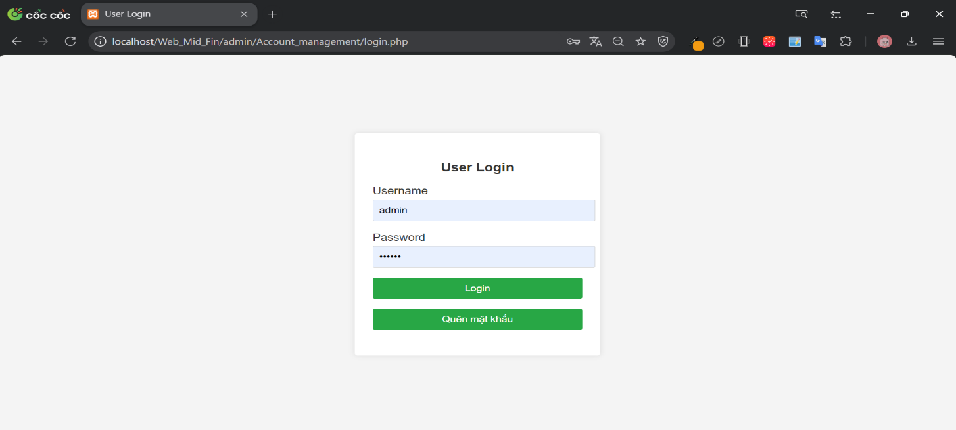
Hình 1: Hình ảnh giao diện Đăng nhập.
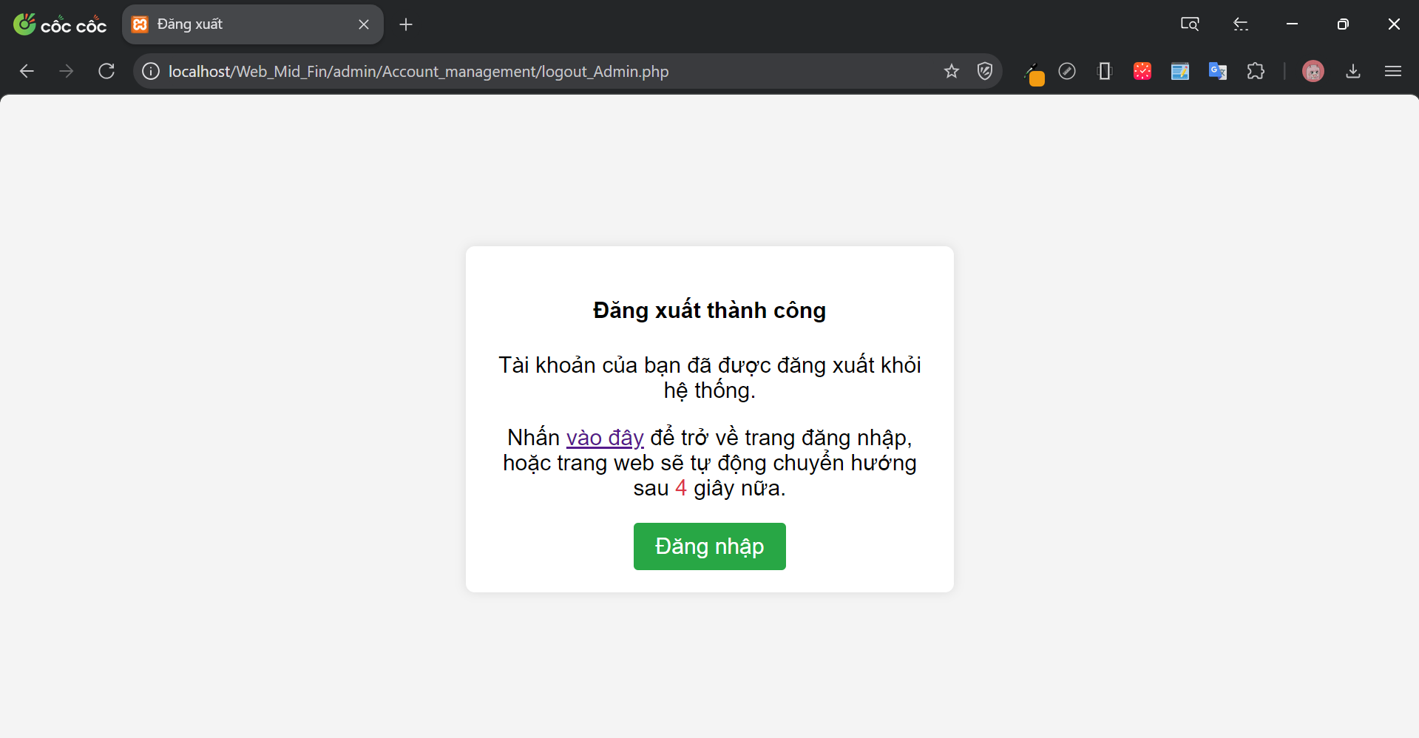
Hình 2: Hình ảnh giao diện Đăng xuất.
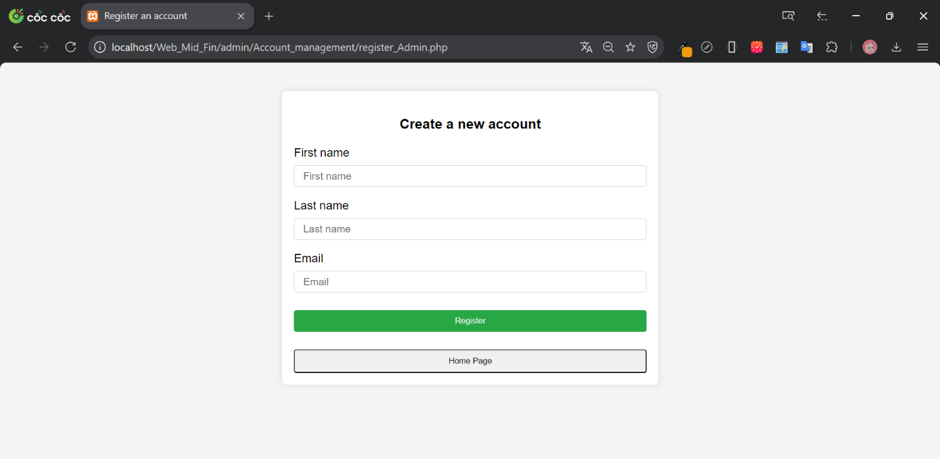
Hình 3: Hình ảnh giao diện Thêm nhân viên.

4.2 Quản lý nhân viên
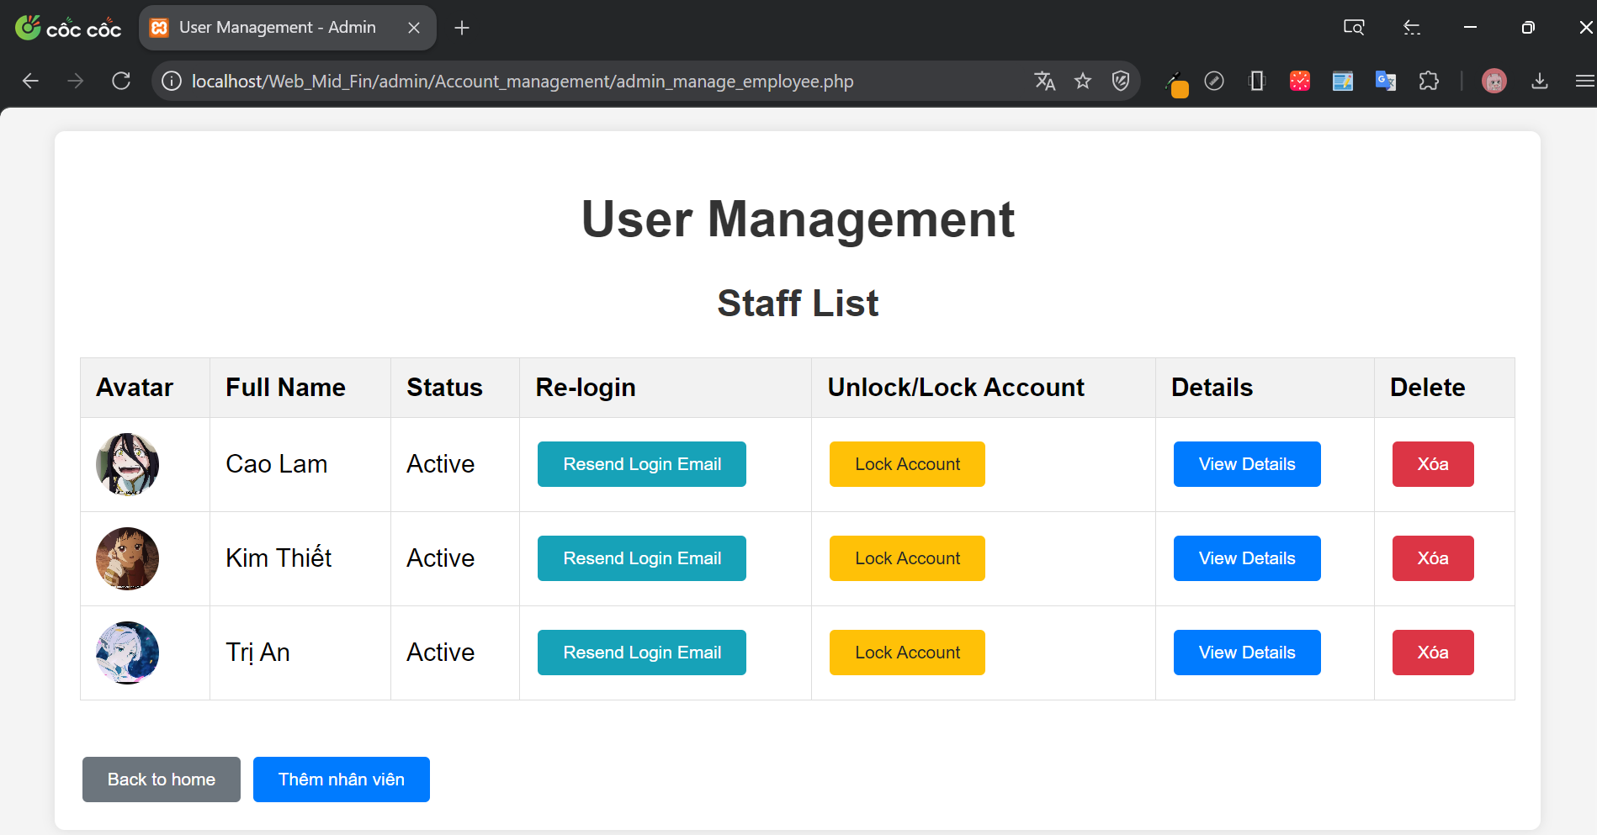
Hình 4: Hình ảnh giao diện Quản lý nhân viên.
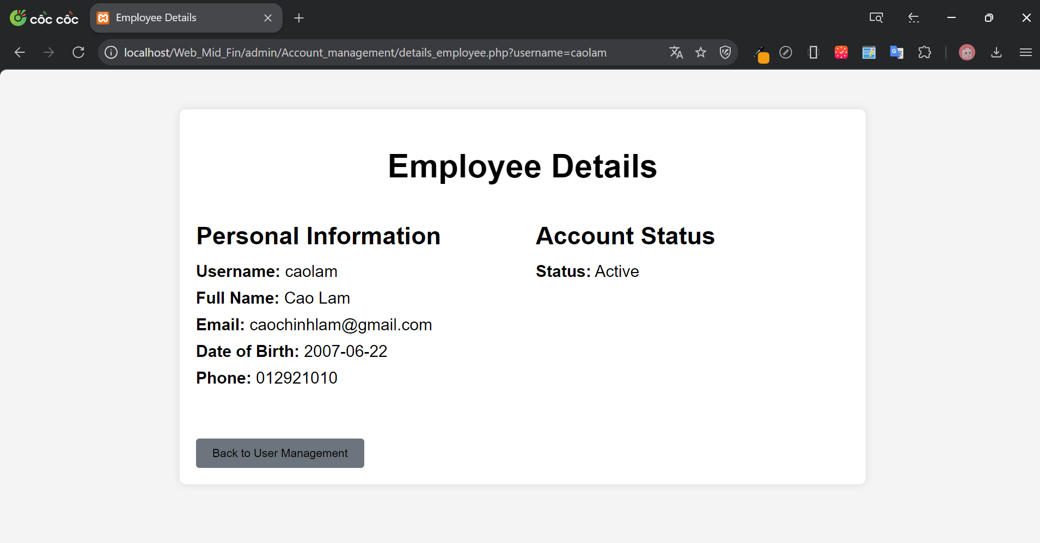
Hình 5: Hình ảnh giao diện Thông tin chi tiết của nhân viên.
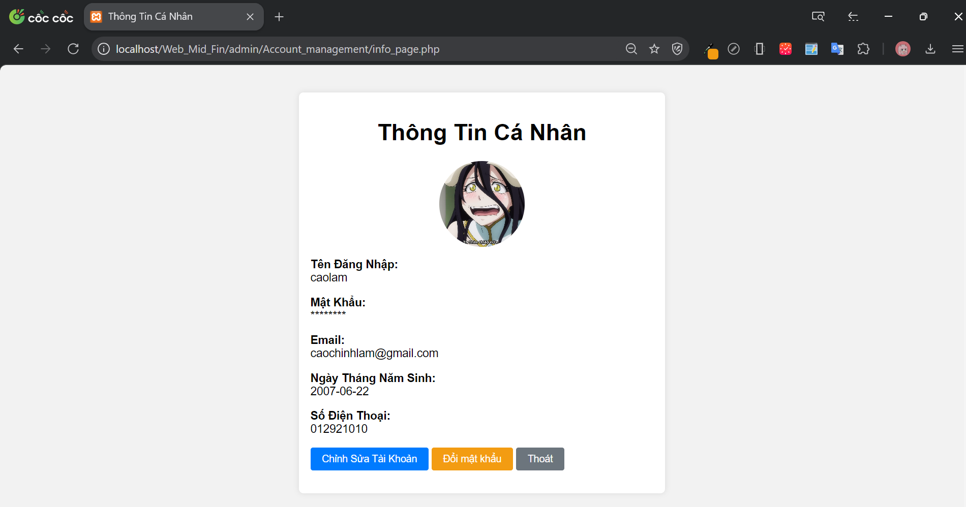
Hình 6: Hình ảnh giao diện Trang tài khoản nhân viên.
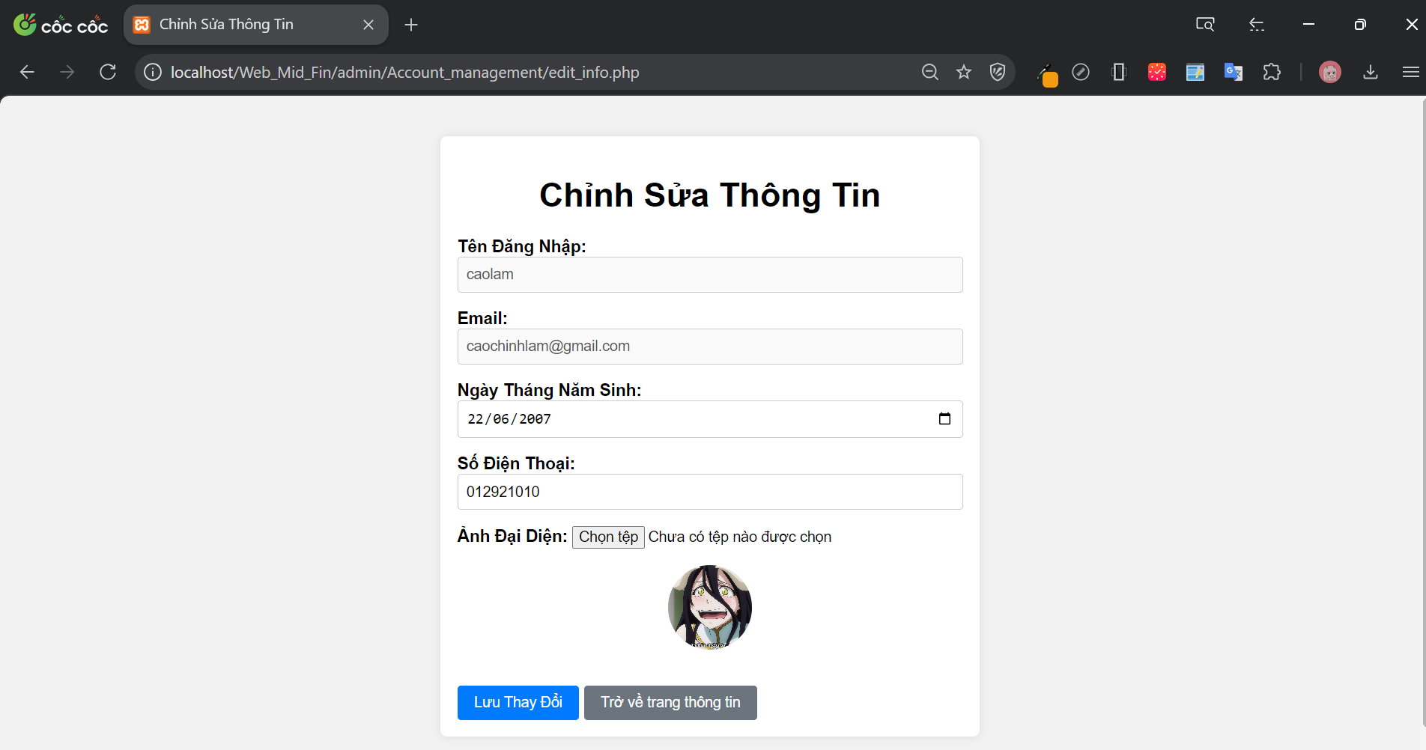
Hình 7: Hình ảnh giao diện Chỉnh sửa tài khoản nhân viên.

4.3 Quản lý sản phẩm
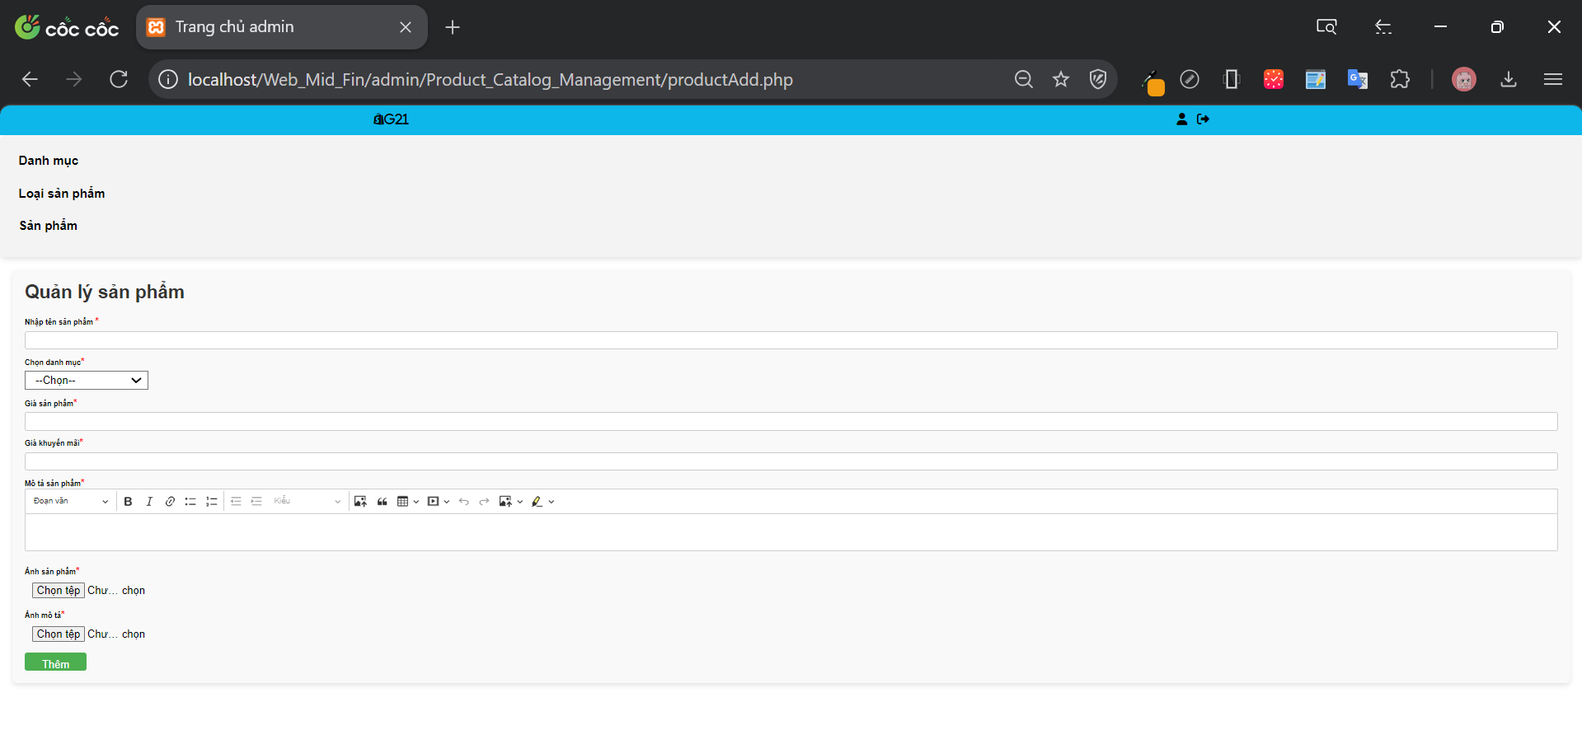
Hình 8: Hình ảnh giao diện Thêm sản phẩm.
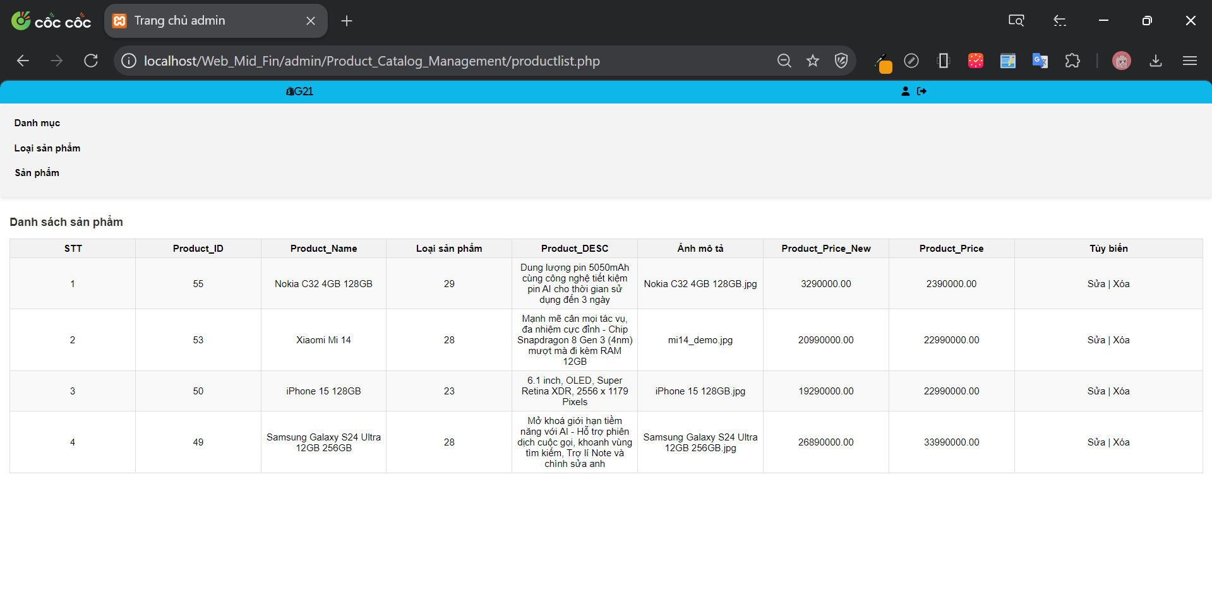
Hình 9: Hình ảnh giao diện Danh sách sản phẩm.
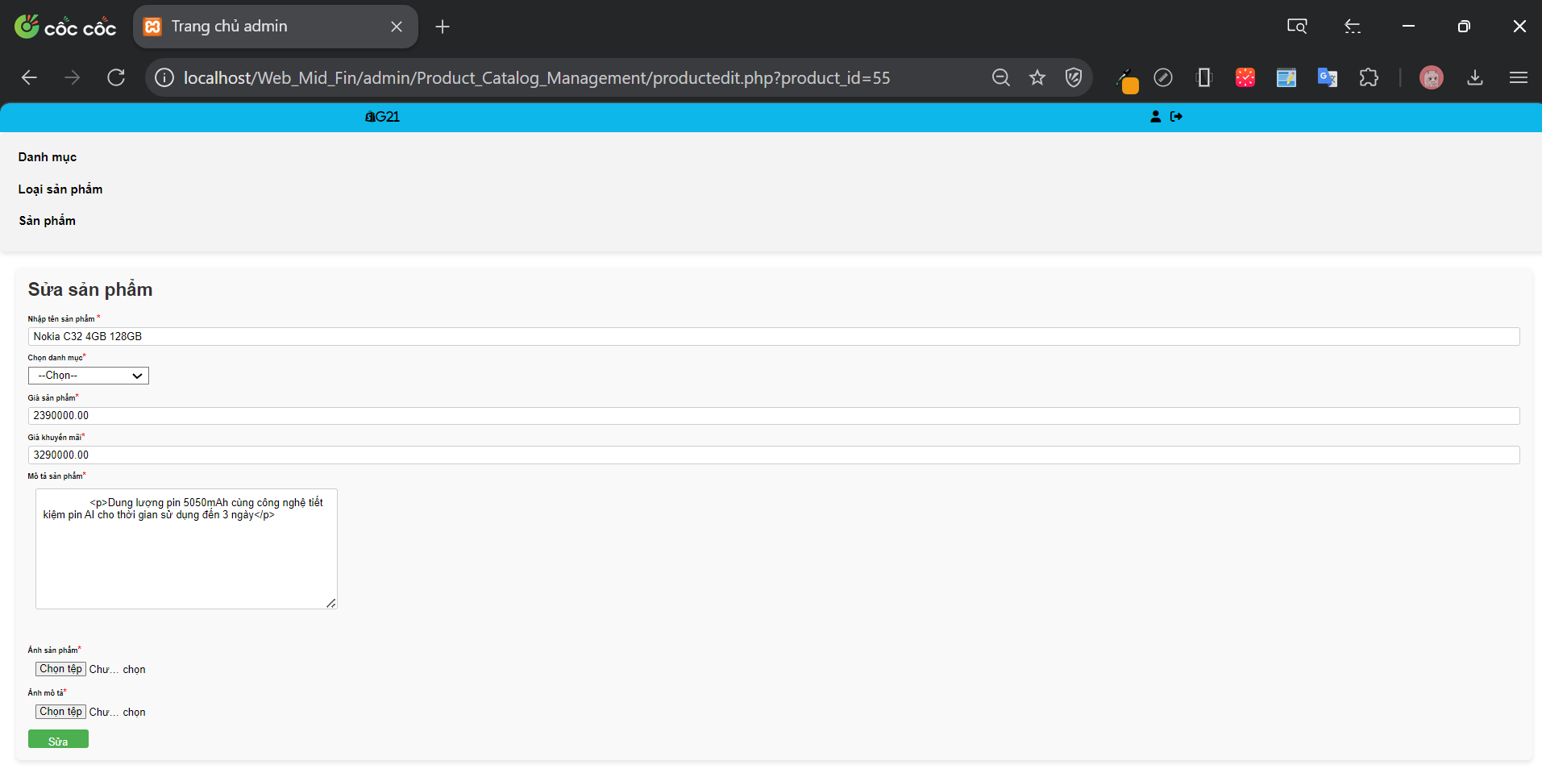
Hình 10: Hình ảnh giao diện Sửa sản phẩm.

4.4 Quản lý khách hàng
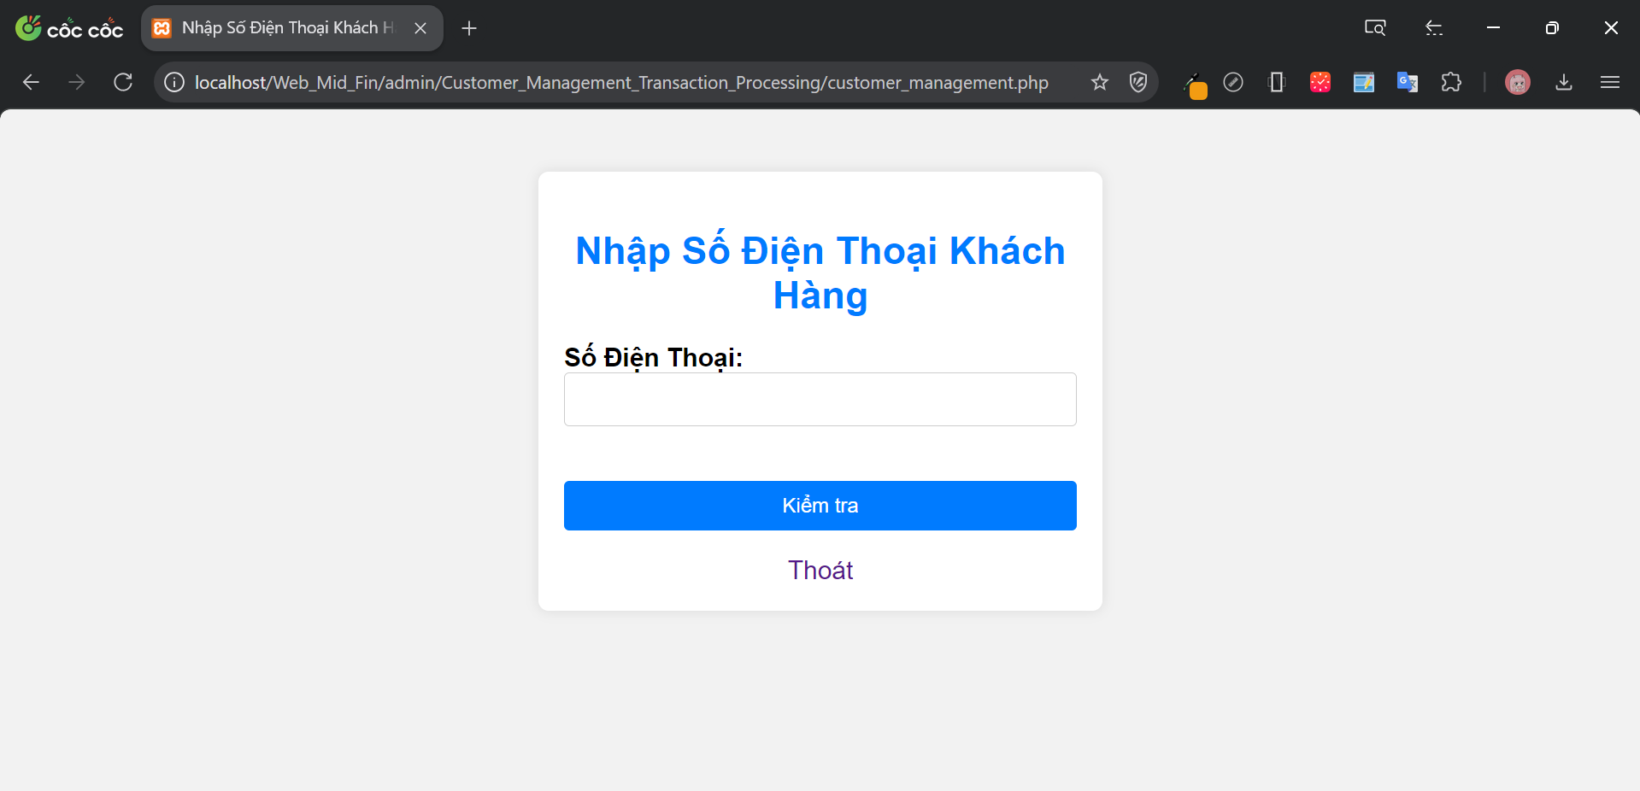
Hình 11: Hình ảnh giao diện Kiểm tra thông tin khách hàng.
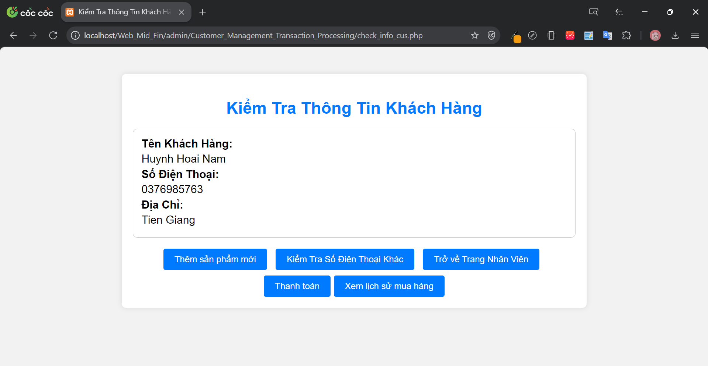
Hình 12: Hình ảnh giao diện Thông tin khách hàng và các chức năng.
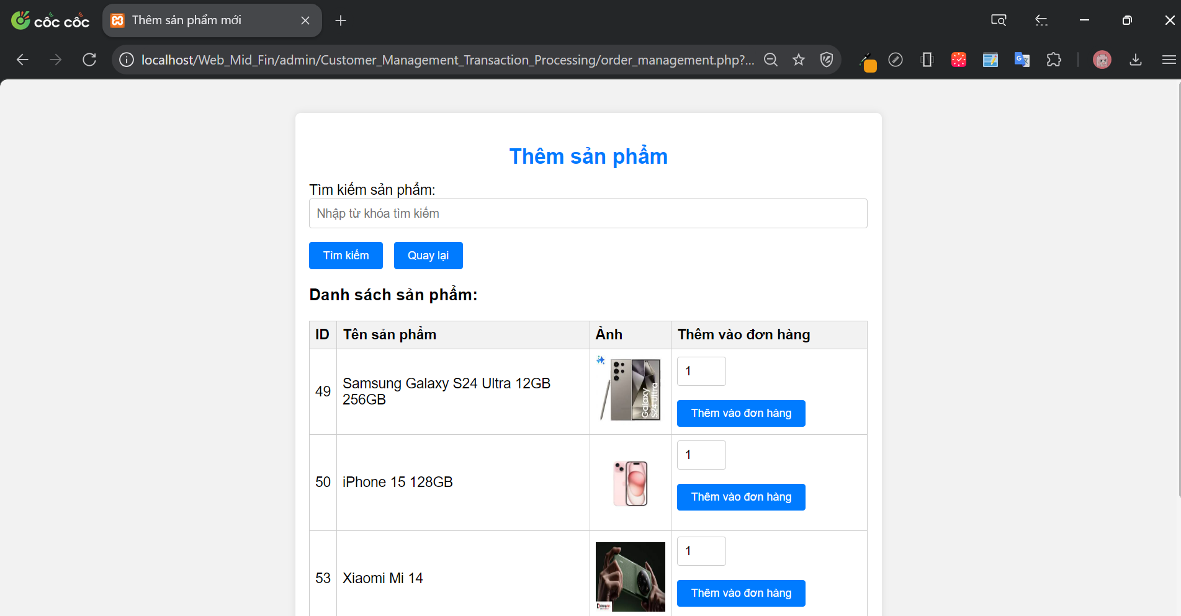
Hình 13: Hình ảnh giao diện Thêm sản phẩm vào giỏ hàng.

4.5 Báo cáo và thống kê
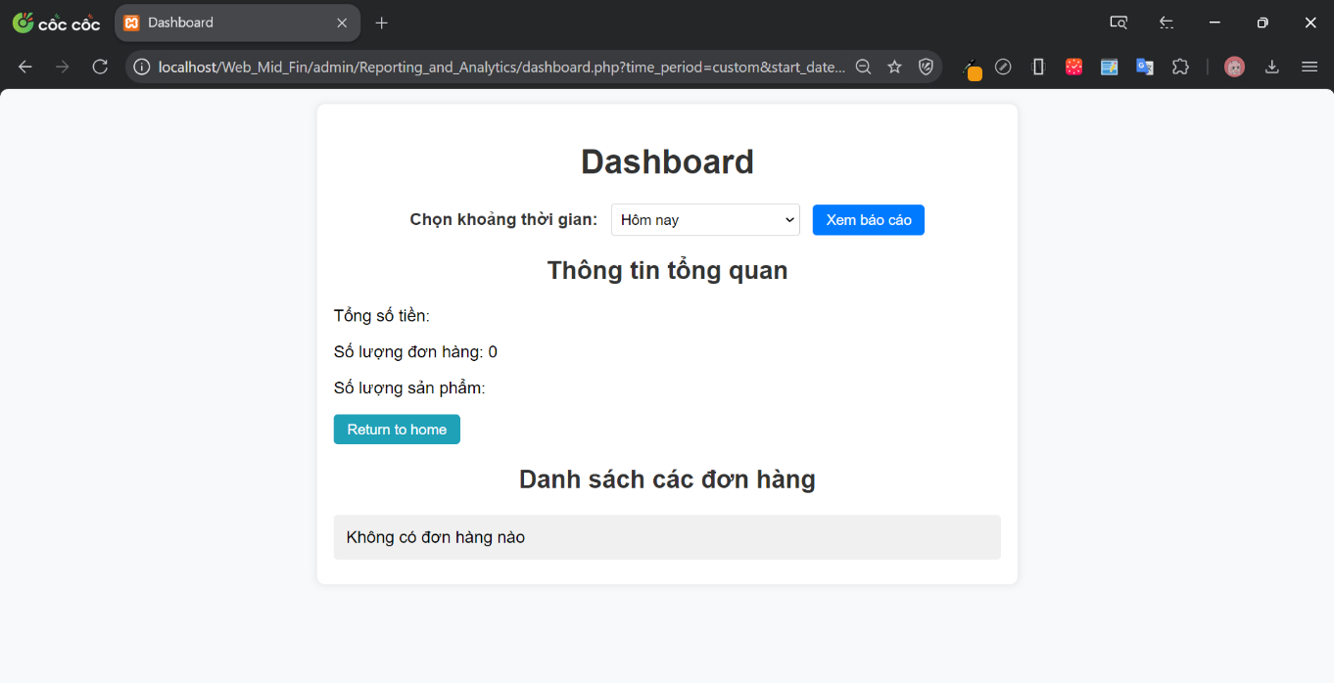
Hình 14: Hình ảnh giao diện báo cáo và thống kê.
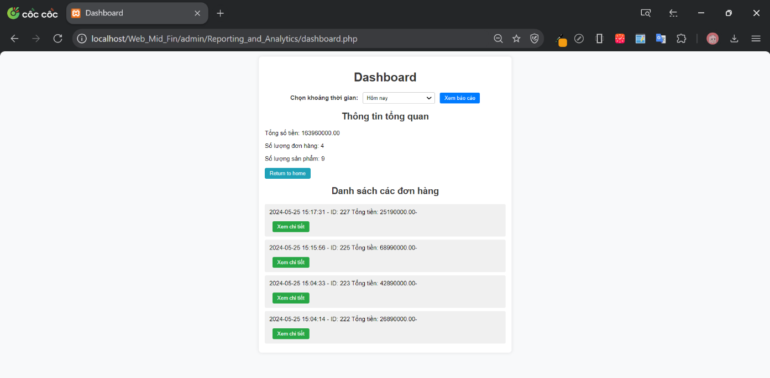
Hình 15: Hình ảnh giao diện Báo cáo theo móc thời gian.
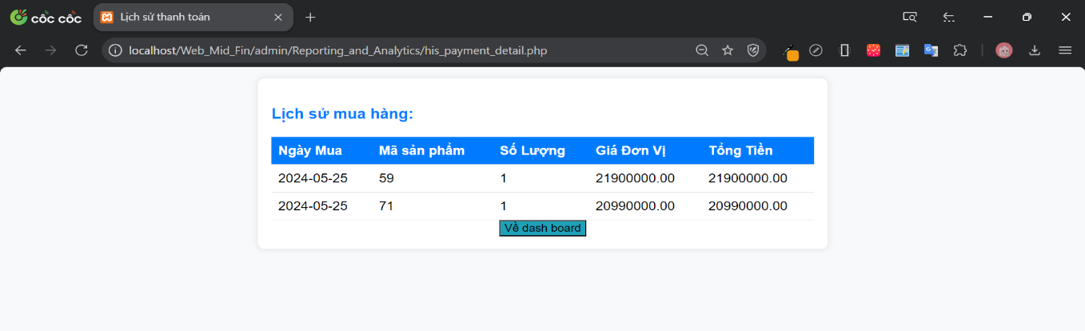
Hình 16: Hình ảnh giao diện Chi tiết hóa đơn.

CHƯƠNG 5: LẬP TRÌNH

5.1 Lập trình nhóm quản lý tài khoản
- Đăng nhập:
- Xây dựng hàm kiểm tra tài khoản có tồn tại trong cơ sở dữ liệu hay không? Tham số truyền vào bao gồm user và pass, tương ứng với tài khoản và mật khẩu. Nếu có tồn tại tài khoản trong CSDL thì thực hiện trả về 1 mảng array('code' => 0, 'error' => '', 'data' => $data, 'role' => $data['role']) chứa các thông tin dữ liệu của người dùng và quyền đăng nhập người dùng.
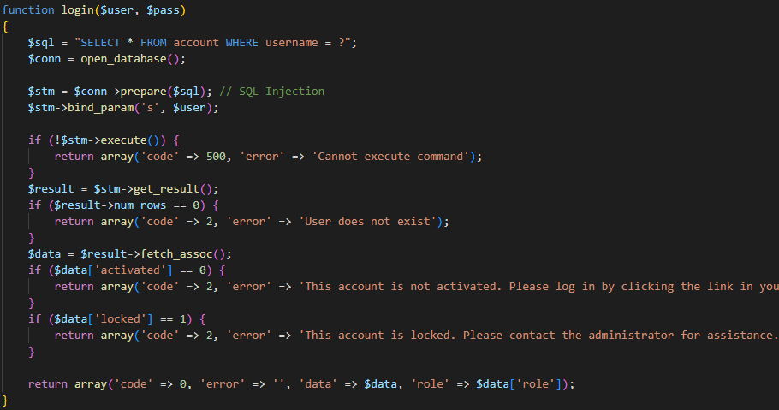
Hình 17: Hàm kiểm tra tài khoản trong cơ sở dữ liệu.
- Xây dựng đoạn mã, nhận các tham số đầu vào từ form input người dùng khi người dùng đã điền tài khoản và mật khẩu và gửi lên server sẽ tiếp nhận và thực hiện gọi tới hàm login($user,$pass) và truyền tài khoản và mật khẩu người dùng vào kiểm tra xem trong CSDL có tồn tại tài khoản người dùng hay không?
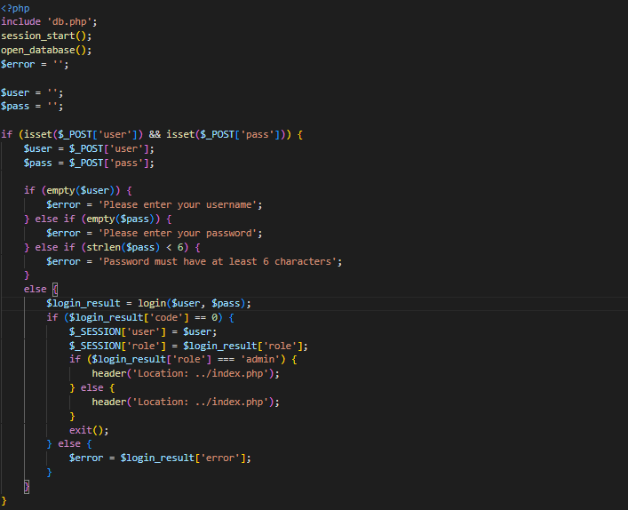
Hình 18: Đoạn mã thực hiện nhận giá trị tài khoản và xử lý đăng nhập.
- Đăng xuất: Khi đăng nhập, ta sẽ tạo một phiên (session) cho tài khoản đăng nhập có thể truy cập hệ thống, chức năng đăng xuất chỉ đơn giản là hủy đi toàn bộ phiên (session) của tài khoản đã đăng nhập.
Hình 19: Đoạn mã thực hiện hủy phiên đăng nhập tài khoản.
- Thêm nhân viên:
- Xây dựng hàm thêm mới nhân viên vào cơ sở dữ liệu và đồng thời thực hiện gửi email xác nhận đăng ký cho nhân viên. Hàm này thực hiện nhận 2 tham số là $employee_name và $employee_email.
- Trong hàm này có sử dụng thư viện phpmailer để thực hiện gửi mail xác nhận thêm mới nhân viên theo địa chỉ gửi mail là giá trị của $employee_email.
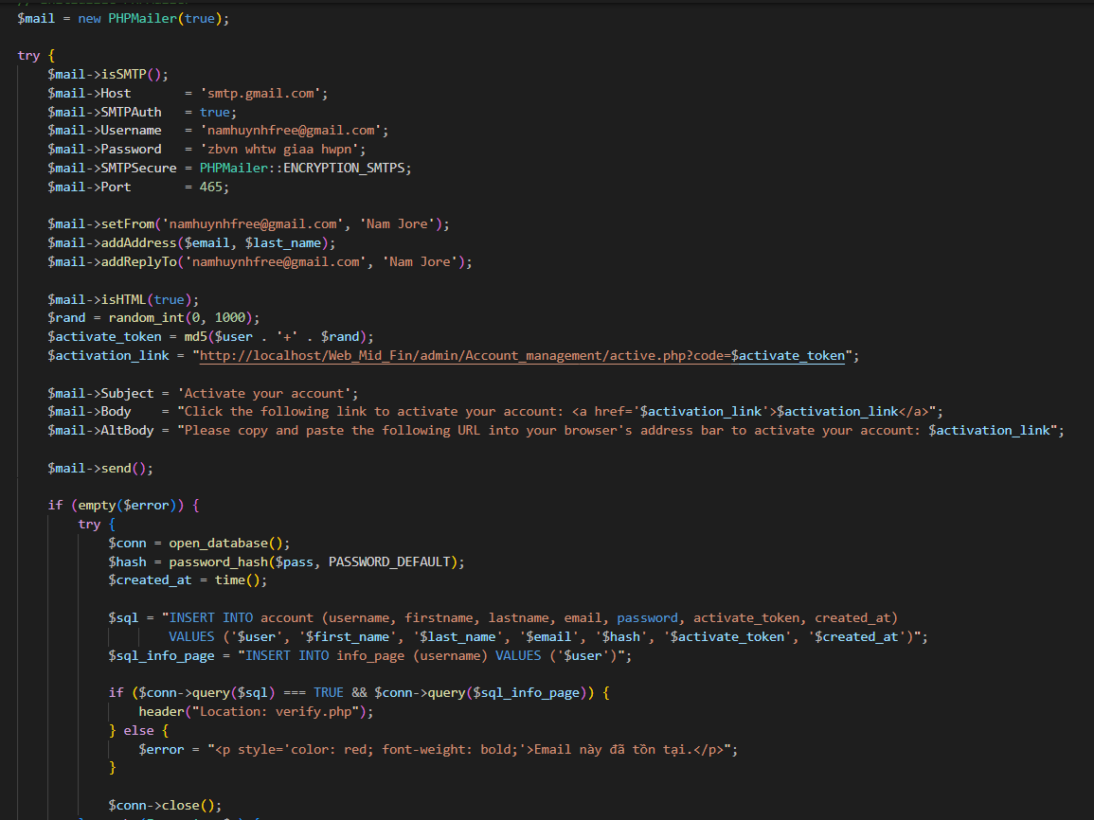
Hình 20: Hàm thêm nhân viên mới vào cơ sở dữ liêu và gửi mail bằng PHPMailer.
- Xây dựng đoạn mã nhận các thông tin nhân viên từ phía form gửi lên server, khi các thông tin được gửi lên sẽ để thực hiện lưu thông tin vào CSDL cũng như gửi mail xác nhận.
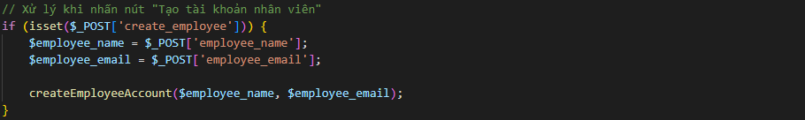
Hình 21: Đoạn mã thực hiện nhận và lưu thông tin nhân viên vào cơ sở dữ liệu.

5.2 Lập trình nhóm quản lý nhân viên
- Chi tiết nhân viên:
- Đoạn mã thực hiện kết nối tới cơ sở dữ liệu và nhận tham số $_GET['username'] – tham số này sẽ được sử dụng để truy vấn lên cơ sở dữ liệu và tìm kiếm các nhân viên có giá trị username tương ứng với $_GET['username'].
- Nếu tìm thấy có lớn hơn 1 nhân viên có username bằng với $_GET['username'] thì thực hiện hiển thị dữ liệu (lặp dữ liệu tử mảng ra trang html để hiển thị thông tin nhân viên).
- Ngược lại, nếu không tìm thấy nhân viên nào có username bằng $_GET['username'] thì sẽ quay trở lại trang danh sách nhân viên.
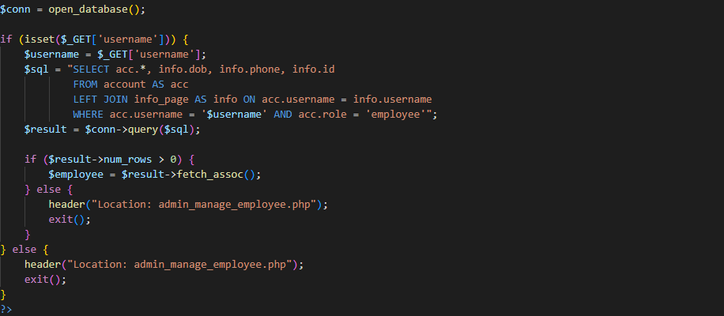
Hình 22: Đoạn mã thực hiện lấy chi tiết thông tin nhân viên theo username.
- Trang tài khoản nhân viên:
- Đoạn mã thực hiện kết nối tới CSDL, và thực hiện nhận giá trị của biến $_SESSION[‘user’] chính là phiên đăng nhập của người dùng hiện tại và kiểm tra xem người dùng hiện tại có phân quyền là admin hay không:
- Nếu $_SESSION[‘role] không bằng admin, nghĩa là người dùng không phải là admin thì thực hiện tạo câu truy vấn lấy ra dữ liệu cá nhân cho nhân viên.
- Ngược lại $_SESSION[‘user’] bằng với admin, nghĩa là người dùng là admin thì sẽ thực hiện truy vấn lấy thông tin của admin.
- Tiếp theo, trong trường hợp truy vấn không trả về dữ liệu, nghĩa là nhân viên hoặc admin đó chưa thực hiện nhập thông tin, ta sẽ thông báo cho nhân viên hoặc admin đó nhập thông tin. Nếu truy vấn trả về dữ liệu của nhân viên hoặc admin thì thực hiện gán vào các biến và hiển thị lên giao diện.
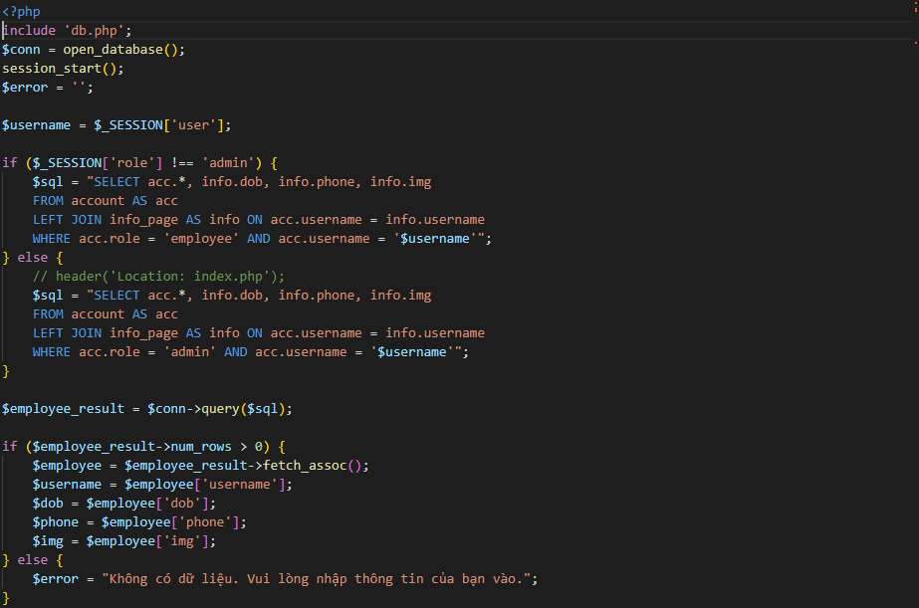
Hình 23: Đoạn mã lấy ra thông tin chi tiết admin hoặc nhân viên.
- Chỉnh sửa tài khoản:
- Đoạn mã thực hiện kết nối tới CSDL, và thực hiện nhận giá trị của biến $_SESSION[‘user’] chính là phiên đăng nhập của người dùng hiện tại và lấy ra thông tin cụ thể của người dùng hiện tại đang đăng nhập.
- Tiếp theo, thực hiện nhận các giá trị từ Form gửi lên chính là thông tin mà người dùng hiện tại cần chỉnh sửa. Các thông tin này bao gồm $dob, $phone và avatar. Đối với input có name là avatar sẽ được upload lên thư mục uploads/ của thư mục gốc trên server.
- Cuối cùng, khi có đủ các tham số $dob, $phone do người dùng gửi lên và avatar đã được di chuyển vào thư mục uploads thì thực hiện cập nhật thông tin người dùng hiện tại đang đăng nhập vào CSDL. Điều kiện cập nhật là username bằng với $_SESSION[‘user’].
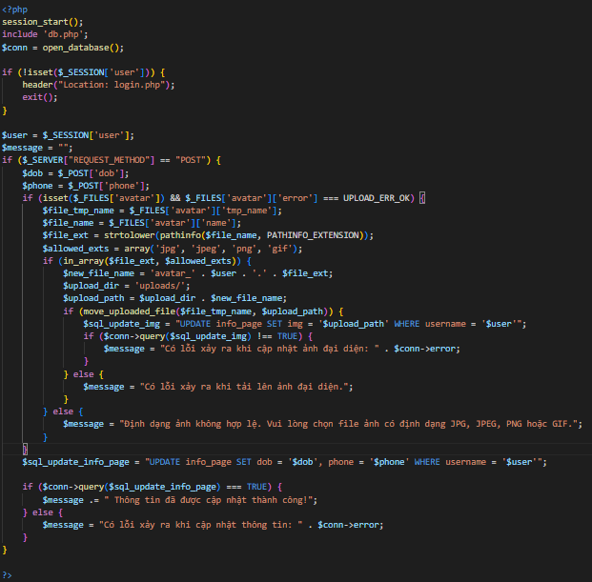
Hình 24: Đoạn mã cập nhật thông tin tài khoản dựa trên username.

5.3 Lập trình nhóm quản lý sản phẩm
- Thêm sản phẩm:
- Xây dựng lớp product để thực hiện các hành động liên quan đến sản phẩm, bao gồm thêm sửa xóa sản phẩm. Với các phương thức insert_product() để thực hiện thêm sản phẩm.
- Trong phương thức insert_product() sẽ thực hiện nhận các giá trị từ Form gửi lên server với phương thức POST. Các giá trị này liên quan đến thông tin của sản phẩm và có bao gồm 1 file ảnh. File ảnh này sẽ được lưu lại vào thư mục uploads.
- Sau khi đã có đủ thông tin thì thực hiện lưu lại các giá trị thuộc tính của sản phẩm vào cơ sở dữ liệu. Với đường dẫn ảnh ta sẽ lưu vào CSDL.
- Cuối cùng thực hiện việc truy vấn thông tin sản phẩm vừa thêm vào CSDL để lấy ra thông tin đồng thời hiển thị ra thông tin của sản phẩm mới thêm ra trang html.
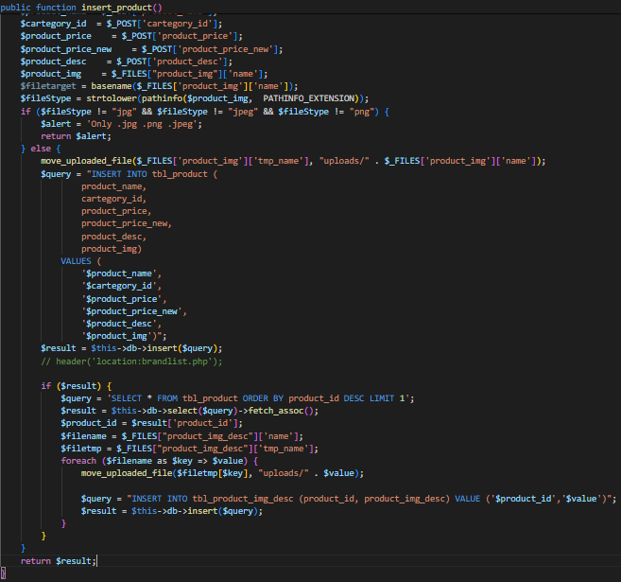
Hình 25: Đoạn mã thêm và hiện thị sản phẩm mới.
- Trước khi có xử lý thêm sản phẩm trong hàm insert_product(), ta cần tiếp nhận các giá trị gửi lên tử người dùng trong Form.
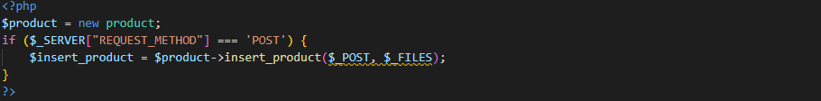
Hình 26: Đoạn mã gọi hàm insert_product() để thêm sản phẩm.
- Danh sách sản phẩm:
- Xây dựng hàm show_product() thực hiện lấy ra toàn bộ sản phẩm trong CSDL với điều kiện sắp xếp với product_id giảm dần từ to đến nhỏ.
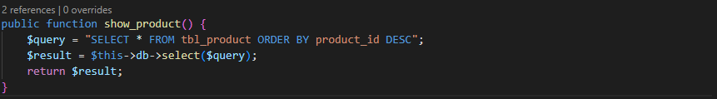
Hình 27: Hàm show_product() lấy danh sách sản phẩm từ cơ sở dữ liệu.
- Đoạn mã thực hiện gọi hàm show_product và lấy ra mảng chứa danh sách các sản phẩm rồi duyệt ra trang html để hiển thị.
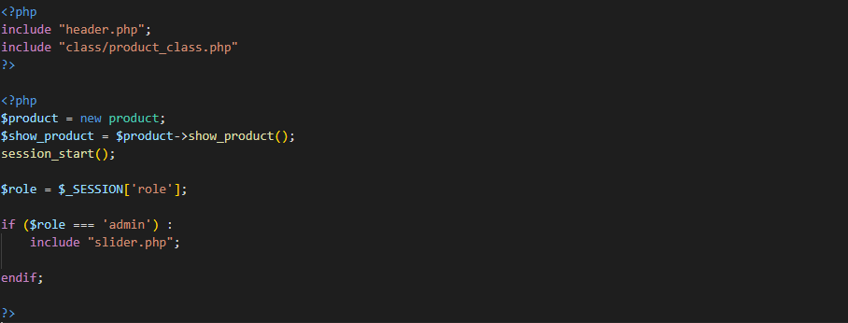
Hình 28: Đoạn mã gọi hàm show_product() để lấy danh sách sản phẩm.
- Sửa sản phẩm:
- Xây dựng hàm update_product($product_name, $product_id, $product_price, $product_price_new, $product_desc, $product_img, $filetarget, $fileStype) hàm này chứa các tham số tương ứng với các thuộc tính trong bảng product lưu trên CSDL.
- Trong hàm update_product thực hiện truy vấn cập nhật bảng product với điều kiện product_id bằng với giá trị của tham số $product_id.
- Sau khi thực hiện truy vấn thành công, sẽ thực hiện chuyển hướng về trang danh sách sản phẩm.
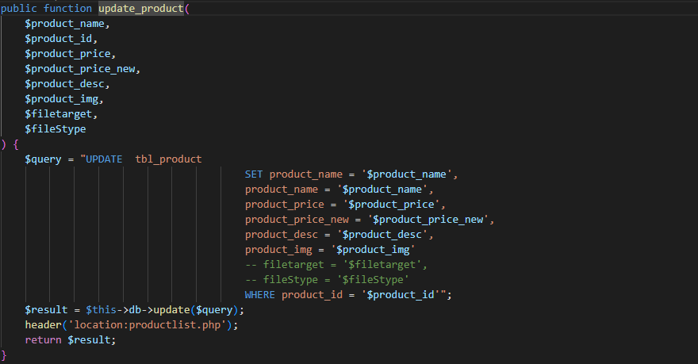
Hình 29: Hàm update_product() để cập nhật sản phẩm.
- Đoạn mã thực hiện nhận các thông tin giá trị sản phẩm được gửi từ Form và gọi tới hàm update_product và truyền các thông tin cập nhật của sản phẩm vào trong hàm.
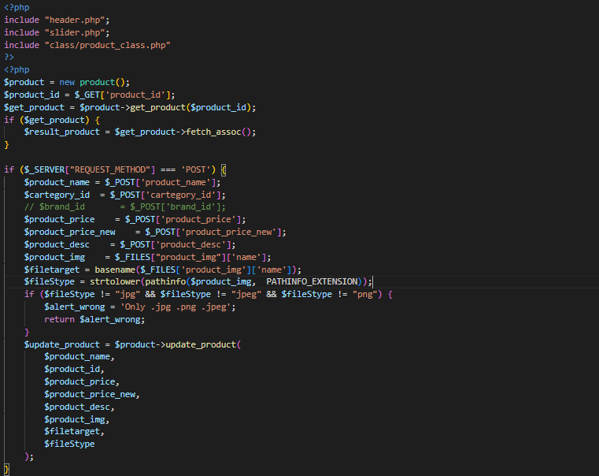
Hình 30: Đoạn mã gọi hàm update_product() để cập nhật sản phẩm.

Lập trình nhóm quản lý khách hàng
- Kiểm tra thông tin khách hàng: Đoạn mã kiểm tra thông tin khách hàng dựa trên số điện thoại, khách hàng nhập số điện thoại vào và thực hiện gửi lên Form và trên server thực hiện truy vấn theo số điện thoại khách hàng và trả về danh sách các giao dịch khách hàng.
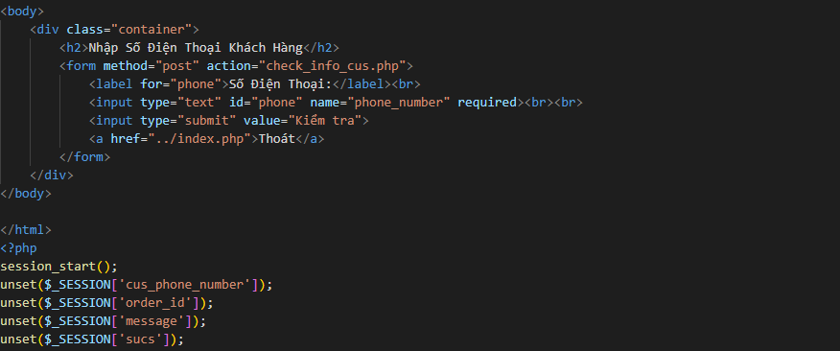
Hình 31: Đoạn mã kiểm tra thông tin khách hàng theo số điện thoại.
- Thông tin khách hàng và các chức năng:
- Đoạn mã cập nhật thông tin giao dịch đơn hàng của khách hàng, trong đó bao gồm các mã giao dịch, số lượng đơn hàng, và tổng tiền.
- Các thông tin đơn hàng này sẽ được cập nhật vào CSDL khi được chỉnh sửa và gửi lên từ Form nhập liệu.
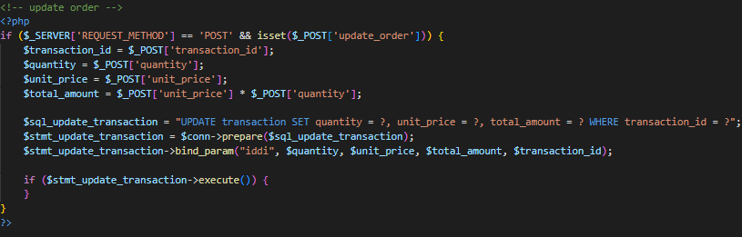
Hình 32: Đoạn mã cập nhật thông tin giao dịch đơn hàng.
- Đoạn mã thực hiện xóa thông tin giao dịch của đơn hàng khách hàng, việc xóa đi một bản ghi sẽ được thực hiện khi có 1 phương thức POST được gọi đến với mã $_POST[‘customer_id’].
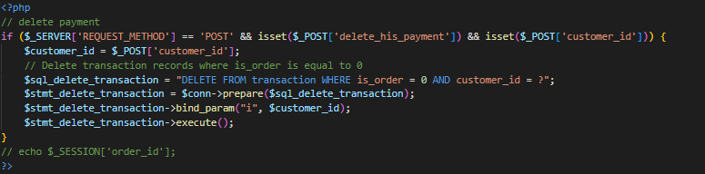
Hình 33: Đoạn mã xóa thông tin giao dịch đơn hàng.
- Đoạn mã hiển thị danh sách thông tin giao dịch đơn hàng của khách hàng, khi khách hàng đăng nhập sẽ gán các thông tin khách hàng vào SESSION và khi khách hàng truy vấn thông tin sẽ sử dụng $_SESSION[‘cus_phone_number’] để kiểm tra trong cơ sở dữ liệu trong bảng customer và duyệt ra lấy mã khách hàng customer_id.
- Dựa trên mã khách hàng customer_id sẽ thực hiện tìm ra các danh sách giao dịch đơn hàng nào có customer_id tương ứng.
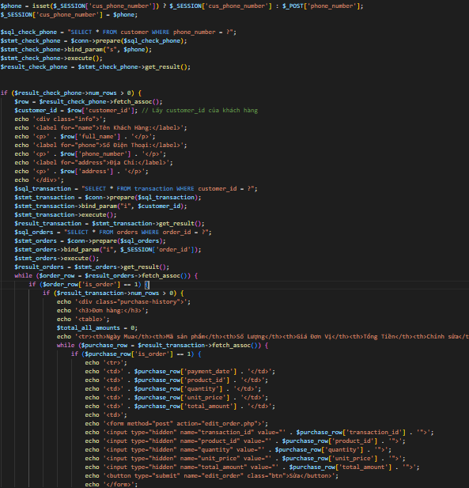
Hình 34: Đoạn mã hiển thị thông tin giao dịch đơn hàng.
- Đoạn mã thực hiện lấy ra thông tin chi tiết của giao dịch đơn hàng của khách hàng, thông tin giao dịch được truy vấn thông qua mã khách hàng customer_id. Từ các thông tin giao dịch của khách hàng sẽ chọn ra các giao dịch của khách hàng dựa trên customer_id.
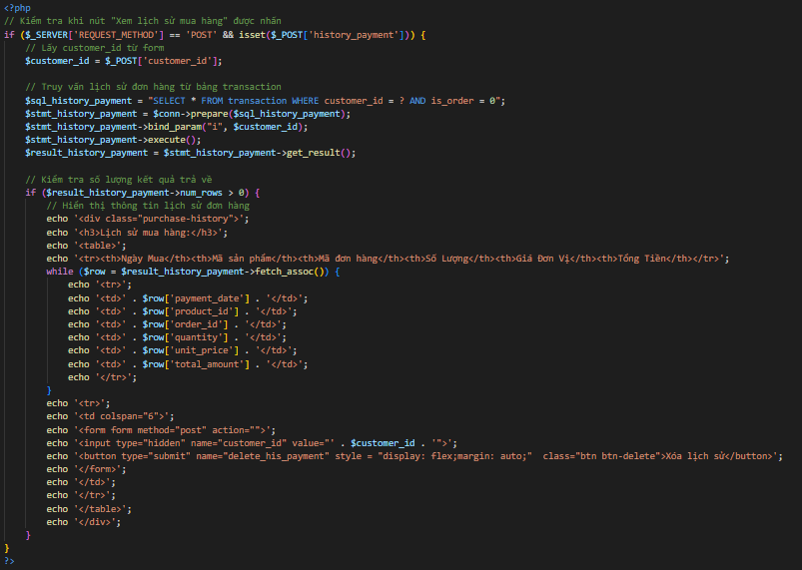
Hình 35: Đoạn mã hiển thị lịch sử giao dịch đơn hàng.
- Thêm sản phẩm vào giỏ hàng:
- Đoạn mã thực hiện thêm sản phẩm vào giỏ hàng, khi một sản phẩm được thêm vào giỏ hàng nghĩa là các thông tin sẽ được lưu trong $_SESSION[‘cart’]. Các thông tin được lưu trong giỏ hàng bao gồm mã sản phẩm $product_id và số lượng sản phẩm $quantity.
- Ngoải ra còn thực hiện việc truy vấn lên CSDL để lấy ra thông tin chi tiết của sản phẩm đó như tên sản phẩm $name và giá bán $price và thêm các thông tin đó bổ xung vào giỏ hàng.
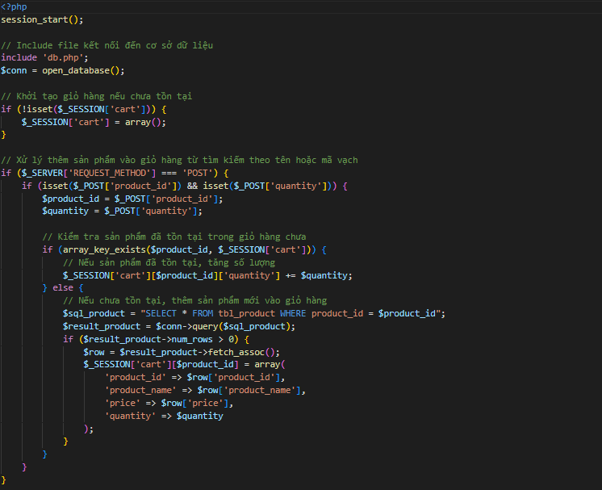
Hình 36: Đoạn mã thêm sản phẩm vào giỏ hàng.
- Đoạn mã thực hiện xóa sản phẩm khỏi giỏ hàng, việc xóa sản phẩm thực chất là xóa đi session lưu mã của sản phẩm $product_id cần xóa khỏi session cart.
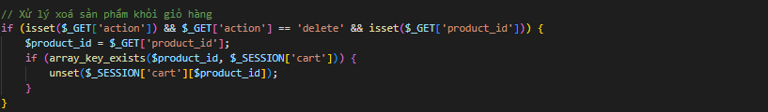
Hình 37: Đoạn mã xóa sản phẩm ra khỏi giỏ hàng.

5.5 Lập trình nhóm báo cáo và thống kê
- Báo cáo theo mốc thời gian:
- Đoạn mã báo cáo theo mốc thời gian được chọn, sẽ thực hiện nhận các tham số là các loại thời gian như ngày hôm nay, ngày hôm qua, tuần này, tháng này được gửi từ $_GET[‘time_period’]. Ngoài ra còn thực hiện nhận các tham số của 1 mốc thời gian cụ thể là GET[‘start_date’] và $_GET[‘end_date’].
- Sau khi lựa chọn một mốc thời gian để xem báo cáo, sẽ thực hiện đưa vào switch case để thay đổi các câu lệnh truy vấn tương ứng cho đúng với mốc thời gian được chọn. Lệnh truy vấn sẽ lấy ra các thông tin về danh sách đơn hàng theo mốc thời gian được chọn và các thông tin tổng doanh thu, tổng đơn hàng, số lượng sản phẩm theo mốc thời gian được chọn.
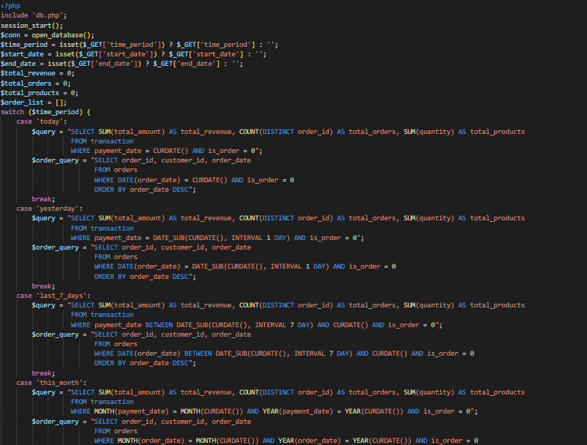
Hình 38: Đoạn mã truy vấn báo cáo theo mốc thời gian.
- Sau khi chọn mốc thời gian, các lệnh truy vấn tương ứng với mốc thời gian sẽ trả về danh sách các kết quả tương ứng theo mốc thời gian. Việc của ta là lặp ra các danh sách đơn hàng $order_list và hiển thị các thông tin như $total_revenue, $total_products, $total_orders.
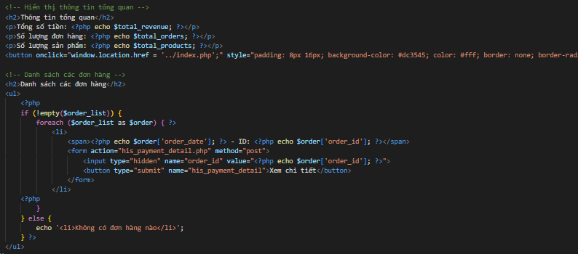
Hình 39: Đoạn mã hiển thị thông tin báo cáo theo mốc thời gian.
- Chi tiết hóa đơn:
- Đoạn mã thực hiện hiển thị thông tin chi tiết của hóa đơn, từ bên Form gửi sang sẽ có mã của đơn hàng $_POST[‘order_id’] – dựa trên thông tin này ta sẽ truy vấn lên bảng transaction với điều kiện order_id bằng với $_POST[‘order_id’].
- Kết quả trả về sẽ bao gồm các thông tin payment_date, product_id, quantity, unit_price và total_amount. Các thông tin này sẽ được duyệt qua bằng vòng lặp while và hiển thị ra theo dạng bảng.
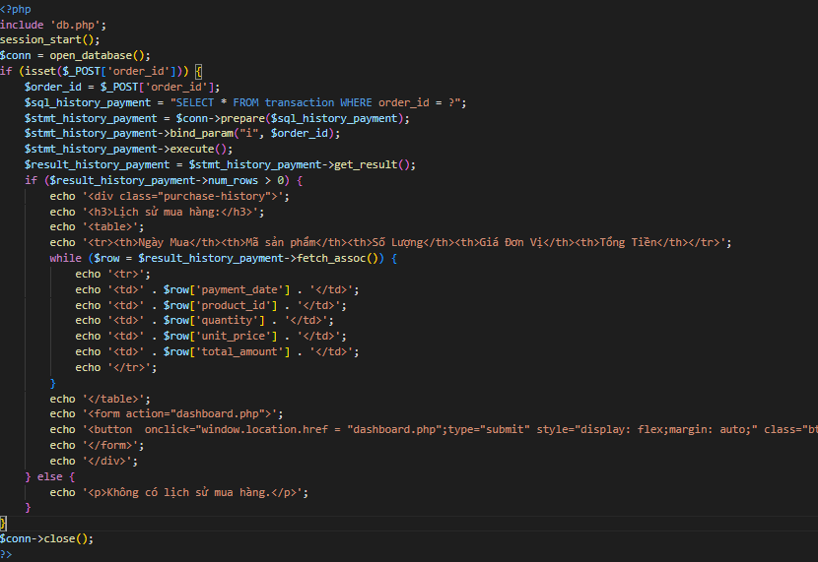
Hình 40: Đoạn mã hiển thị thông tin chi tiết hóa đơn.

CHƯƠNG 6: TỔNG KẾT

6.1 Phân công và mức độ hoàn thành công việc
Tên | Phân công | Múc độ hoàn thành
Huỳnh Hoài Nam | CUSTOMER MANAGEMENT, TRANSACTION PROCESSING,  Trình bày báo cáo. | 100%
Lê Hồng Quang | PRODUCT MANAGEMENT, REPORTING AND ANALYTICS, Trình bày báo cáo. | 100%
Lý Tiểu Long | ACCOUNT MANAGEMENT, USER MANAGEMENT, Trình bày báo cáo. | 100%
Hồ Vinh Quan | Trình bày báo cáo. | 85%
Bảng 1: Bảng phân công và mức độ hoàn thành công việc.

6.2 Góp ý và hoàn thiện theo yêu cầu của giảng viên

6.2.1 Góp ý của giảng viên
- Không được xóa tài khoản nhân viên mà đã active, nếu muốn xóa tài khoản thì cần inactive trước rồi mới được xóa.
- Username và password của nhân viên mới tạo là phần đầu của email (trước @).
- Khi thêm, xóa, sửa sản phẩm phải hiển thị thông báo cho admin.
- Hiển thị thông tin hóa đơn trước khi in thành PDF.
- Hiển thị tên nhân viên bán hàng trong hóa đơn PDF.
- Quy đổi mã vạch về dạng chuỗi số.
- Thêm nút xem chi tiết đơn hàng ở đơn hàng.
- Hiển thị tổng tiền cho từng đơn hàng ở phần báo cáo thống kê.

6.2.2 Đánh giá mức độ hoàn thành yêu cầu
Yêu cầu giảng viên | Mức hoàn thành
Không xóa nhân viên đã active. | Hoàn thành.
Username và password của nhân viên mới tạo phải là phần đầu của email. | Hoàn thành.
Khi thêm, xóa, sửa sản phẩm phải hiển thị thông báo cho admin. | Hoàn thành.
Hiển thị tên nhân viên bán hàng trong hóa đơn PDF. | Hoàn thành.
Hiển thị thông tin hóa đơn trước khi in thành PDF. | Hoàn thành.
Quy đổi mã vạch về dạng chuỗi só. | Hoàn thành.
Thêm nút xem chi tiết đơn hàng ở đơn hàng. | Hoàn thành.
Hiển thị tổng tiền cho từng đơn hàng ở phần báo cáo thống kê. | Hoàn thành.
Bảng 2: Bảng đánh giá mức độ hoàn thành yêu cầu của giảng viên.

6.2.3 Giải quyết yêu cầu
- Không xóa nhân viên đã active: Chúng em thêm đoạn mã để kiểm tra tài khoản nhân viên có active hay không, nếu có thì sẽ thêm thuộc tính disabled, nhằm mục đích vô hiệu hóa việc xóa.
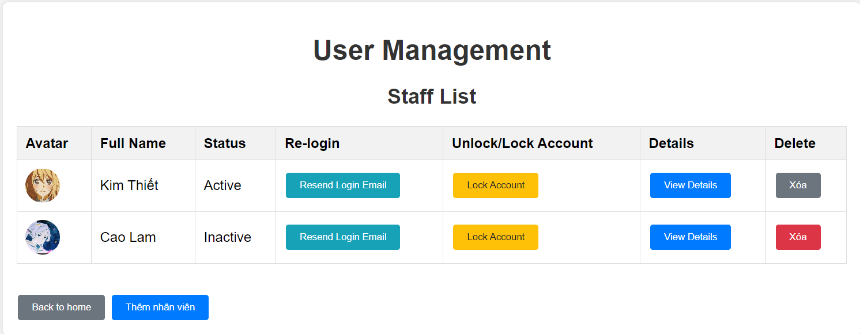
Hình 41: Minh họa cho yêu cầu không xóa khi nhân viên đã Active.
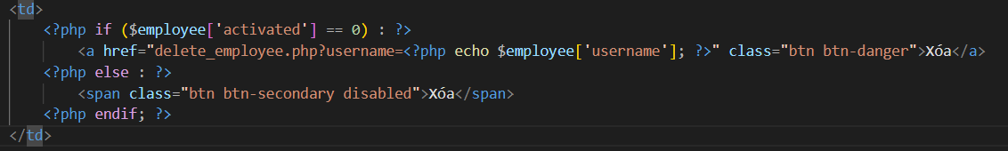
Hình 42: Đoạn code vô hiệu hóa nút Xóa khi nhân viên đã Active.
- Usename và password của nhân viên mới tạo phải là phần đầu của email: Chúng em đã chỉnh sửa lại giao diện cho trang đăng ký tài khoản nhân viên, chỉ gồm có first name, last name và địa chỉ email của nhân viên.
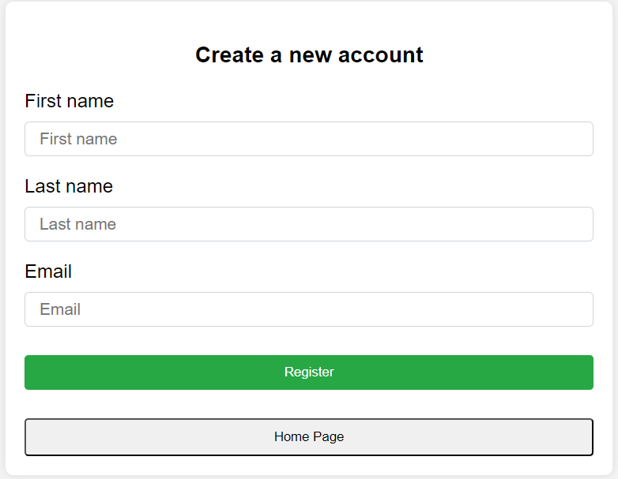
Hình 43: Giao diện tạo tài khoản mới sau khi chỉnh sửa.
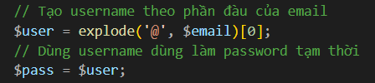
Hình 44: Đoạn mã thực hiện yêu cầu về username và password.
- Khi thêm, xóa, sửa sản phẩm phải hiển thị thông báo:
- Mỗi khi thêm, xóa, sửa sản phẩm thì admin sửa được nhận một thông báo từ trình duyệt. Dưới đây em xin demo việc xóa sản phẩm.
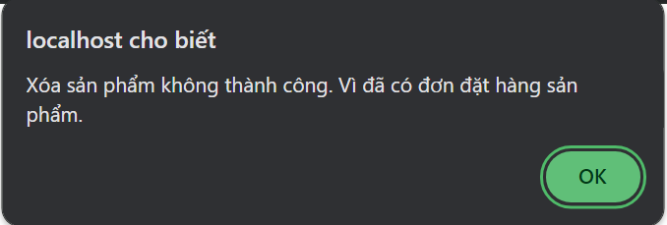
Hình 45: Thông báo khi xóa sản phẩm không thành công.
- Nếu sản phẩm có nằm trong đơn hàng thì không thể xóa các sản phẩm này, chỉ có thể xóa khi nó không nằm trong đơn hàng nào.
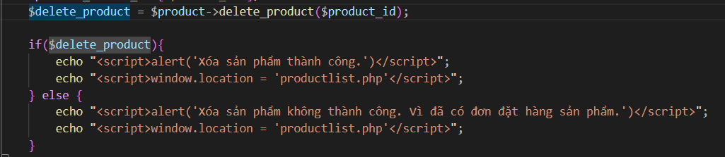
Hình 46: Đoạn mã thông báo khi thao tác thêm, xóa, sửa sản phẩm.
- Hiển thị Hiển thị thông tin hóa đơn trước khi in thành PDF: Khi nhân viên ấn vào nút thanh toán, thì sẽ hiện lên cửa sổ để nhân viên có thể nhập số tiền mà khách đã đưa, khi ấn xóa nhận thanh toán thì hóa đơn sẽ được hiện thị trước để nhân viên kiểm tra lại các thông tin. Sau đó nhân viên sẽ tiến hành in hóa đơn về dạng PDF.
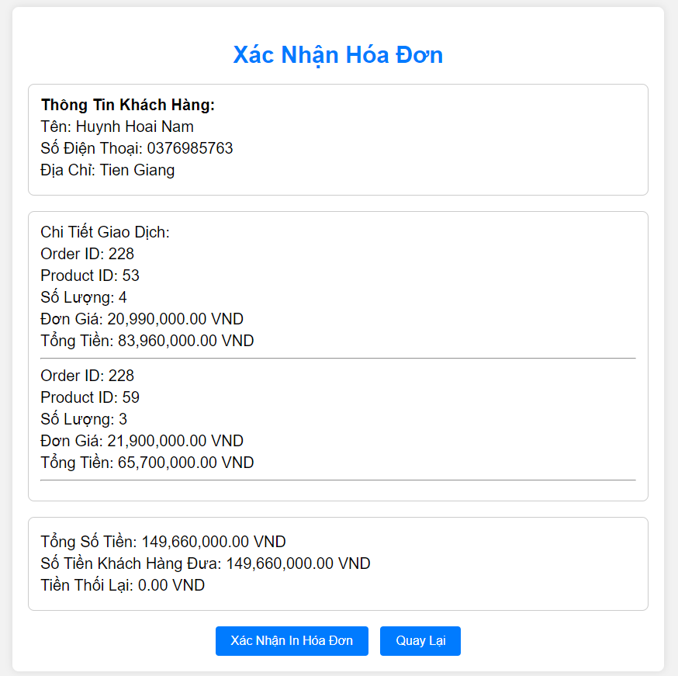
Hình 47: Hóa đơn hiện thị trước khi in.
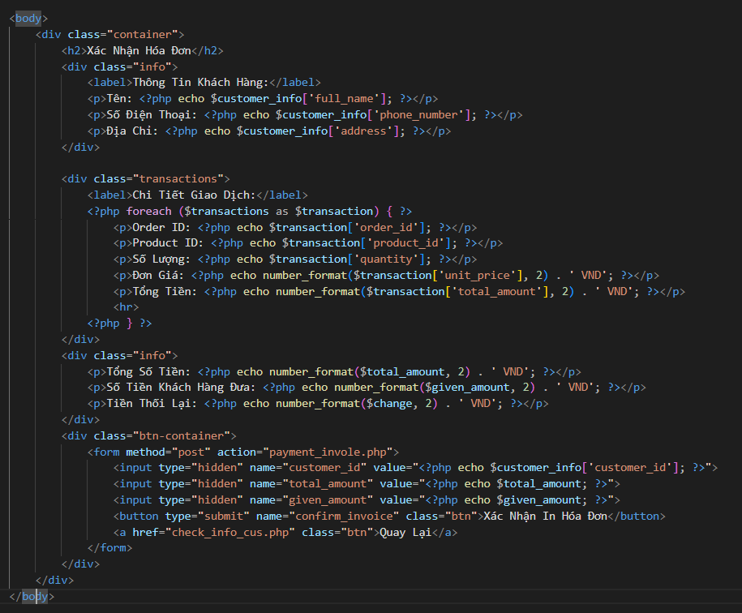
Hình 48: Đoạn mã để xuất file PDF hóa đơn thanh toán.
- Hiển thị tên nhân viên bán hàng trong hóa đơn PDF: Chúng em truyền vào hàm generateInvoice thêm biến $employee_info gồm các thông tin liên quan đến nhân viên, từ đó mà có thể in ra hóa đơn.

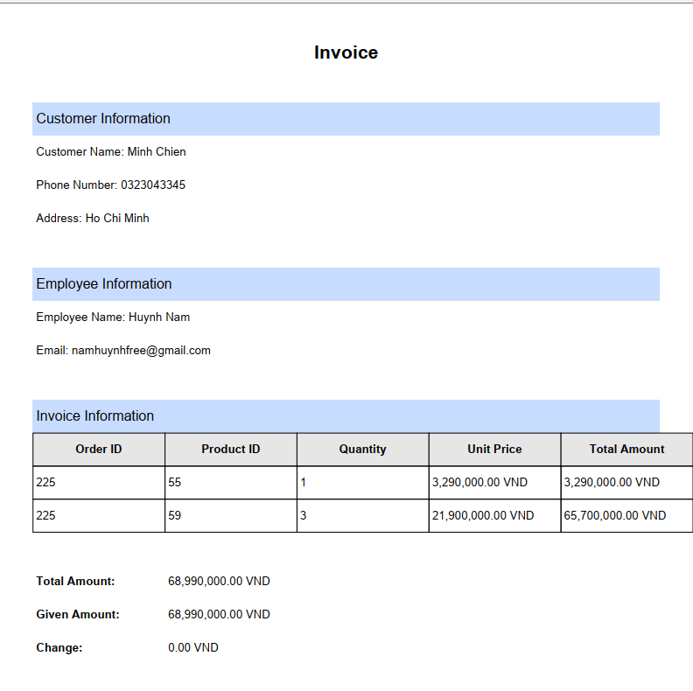
Hình 49: Hóa đơn sau khi xuất ra đã có tên nhân viên thanh toán.
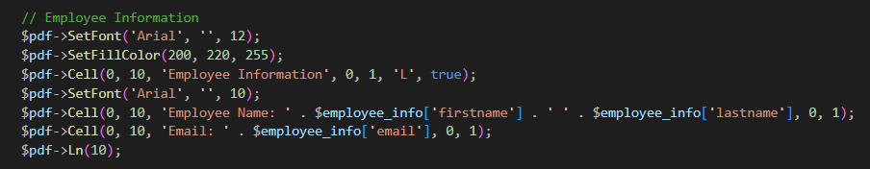
Hình 50: Đoạn mã thực hiện thêm tên nhân viên vào hóa đơn.
- Quy đổi mã vạch về dạng chuỗi số: Chúng em áp dụng trigger để tạo ra chuỗi số gồm 10 số để đặt làm mã vạch cho sản phẩm.
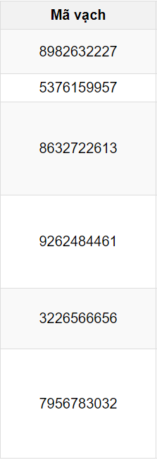
Hình 51: Mã vạch của các sản phẩm.
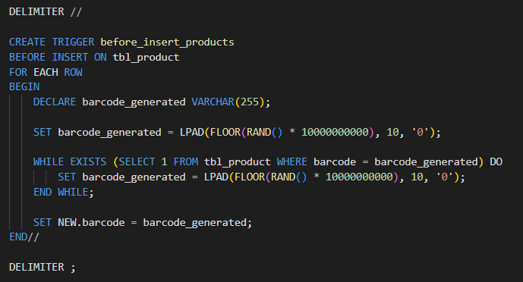
Hình 52: Trigger để tạo mã vạch cho sản phẩm.

- Thêm nút xem chi tiết đơn hàng ở đơn hàng: Khi ấn vào nút xem chi tiết đơn hàng thì sẽ hiện thị các thông tin chi tiết của hóa đơn khách hàng đang thực hiện giao dịch.
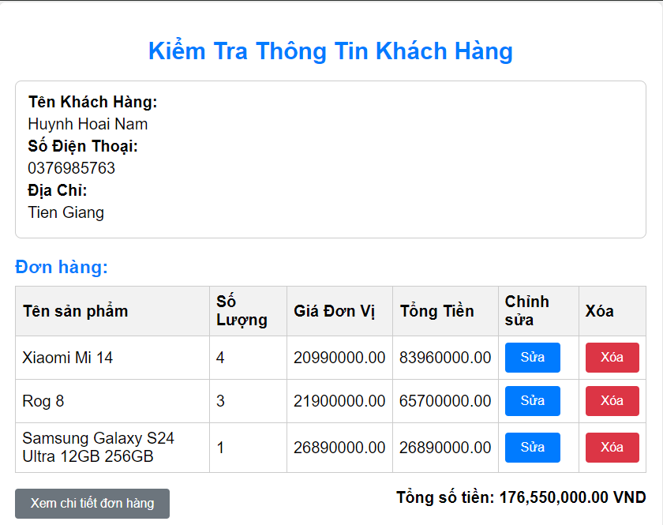
Hình 53: Giao diện khi thêm nút xem chi tiết đơn hàng.
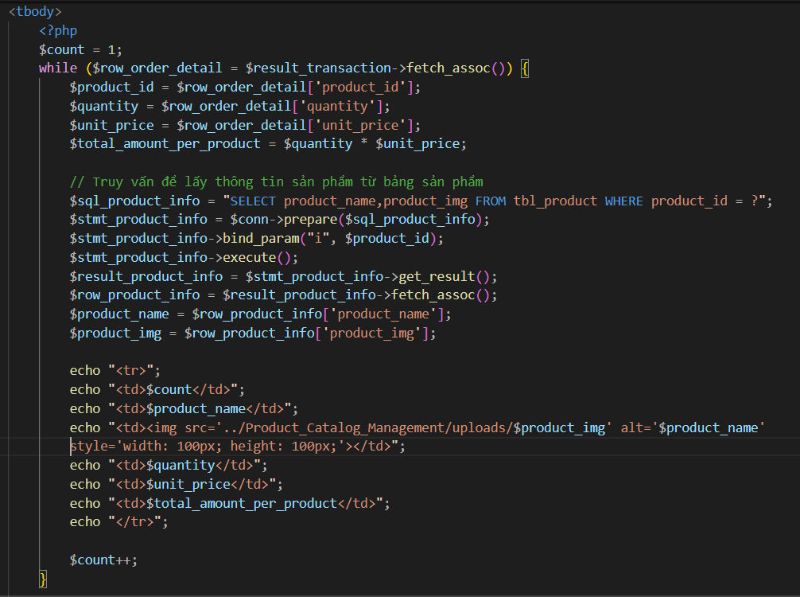
Hình 54: Đoạn mã thêm nút xem chi tiết ở hóa đơn.
- Hiển thị tổng tiền cho từng đơn hàng ở phần báo cáo thống kê:
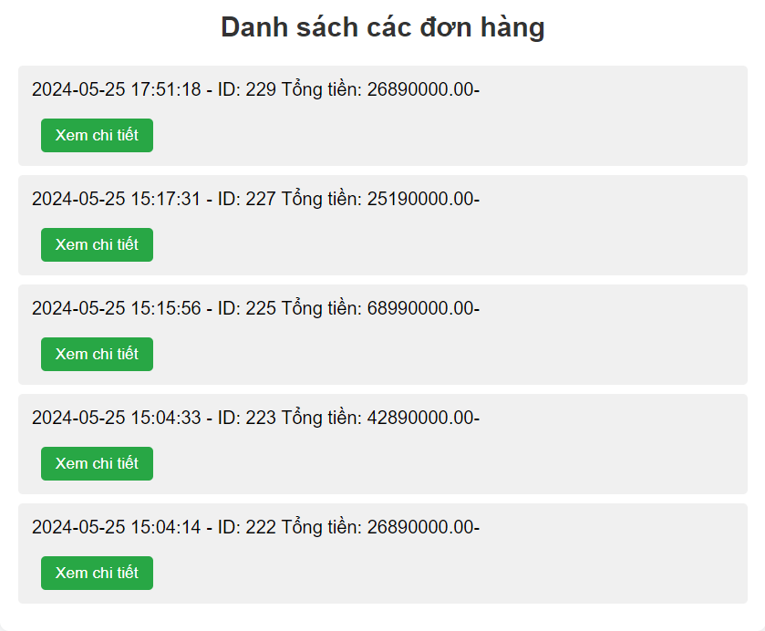
Hình 55: Giao diện xuất hiện tổng tiền cho từng đơn hàng.
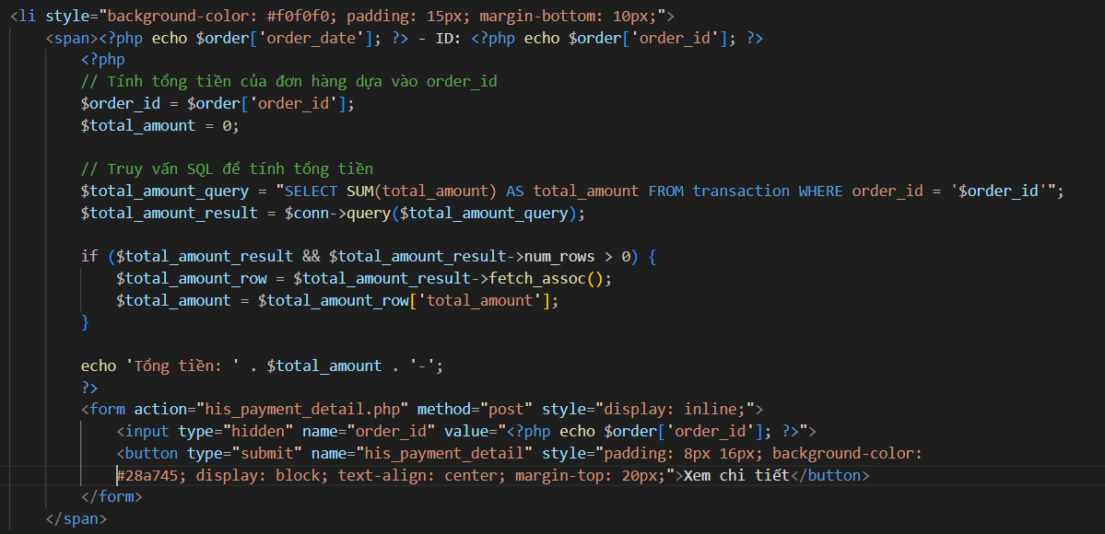
Hình 56: Đoạn mã thực hiện thêm tổng tiền vào từng đơn hàng.

TÀI LIỆU THAM KHẢO
Tiếng Việt
- H. G, “Làm thế nào để gửi email bằng PHP,” Hướng Dẫn Hostinger, Aug. 17, 2022. https://www.hostinger.vn/huong-dan/lam-nao-de-gui-email-su-dung-php.
Tiếng Anh
- “W3Schools Online Web Tutorials.” https://www.w3schools.com.
- “MDN Web Docs,” MDN Web Docs. https://developer.mozilla.org.
- J. Duckett, Web Design with HTML, CSS, JavaScript and jQuery Set. Wiley, 2014. [Online]. Available: http://books.google.ie/books?id=zb9EnwEACAAJ&dq=%22HTML+and+CSS:+Design+and+Build+Websites%22+c%E1%BB%A7a+Jon+Duckett&hl=&cd=5&source=gbs_api.
- L. Ullman, PHP for the Web. Pearson Education, 2011. [Online]. Available: http://books.google.ie/books?id=0sGIpzsckNAC&printsec=frontcover&dq=%22PHP+%26+MySQL:+Novice+to+Ninja%22+c%E1%BB%A7a+Kevin+Yank&hl=&cd=1&source=gbs_api.

